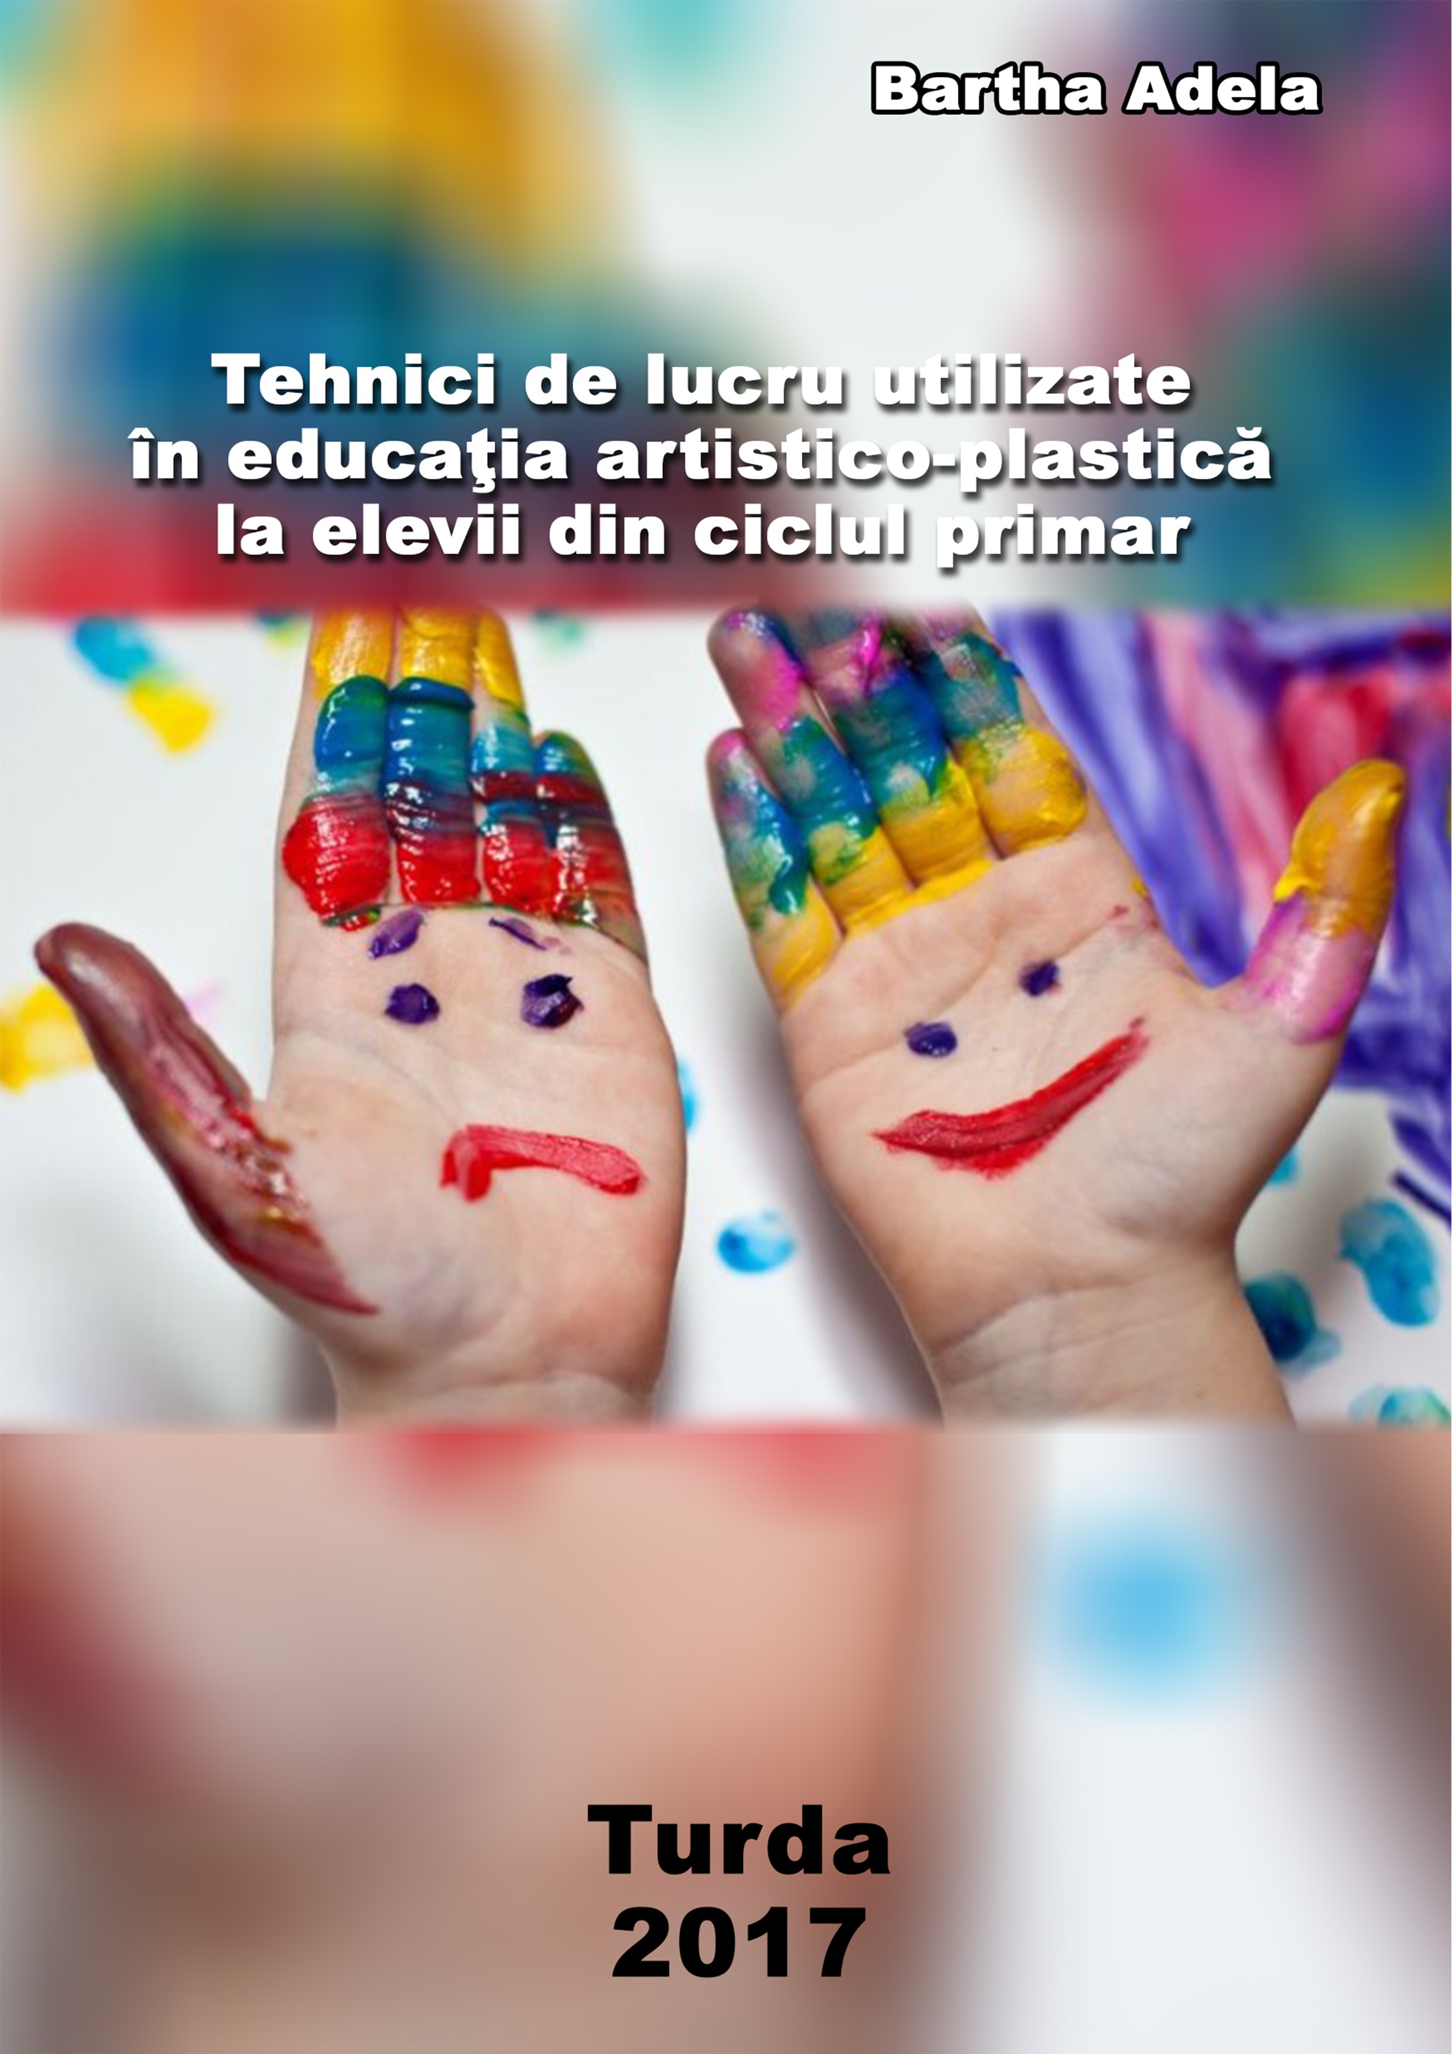

ARTE VIZUALE ȘI ABILITĂȚI PRACTICE

BARTHA ADELA

TEHNICI DE LUCRU
UTILIZATE ÎN EDUCAȚIA ARTISTICO-PLASTICĂ LA ELEVII DIN CICLUL PRIMAR

TURDA 2017

Cuprins

Capitolul 1 Repere conceptuale
  - Noul curriculum și domeniul educației artistico-plastice aplicat elevilor din ciclul primar 3
  - De ce să experimentăm tehnici variate de lucru? 10
Capitolul 2 Aplicații practice
Tehnici de lucru experimentate în educația
artistico-plastică 11
  - Tehnica tratării cu ceară 13
  - Tehnica imprimării hârtiei cu ţesături rărite 17
2.3. Tehnica ,, firului de aţă ’’ 21
  - Tehnica monotipiei 25
  - Tehnica pictării pe griş 28
  - Tehnica picturii pe sticlă 33
  - Tehnica colajului 37
  - Tehnica decolajului 41
  - Tehnica frotajului 44
  - Tehnica dactilopicturii 47
  - La final de experimentare 49
Bibliografie 52

Capitolul 1 REPERE CONCEPTUALE

  - Noul curriculum și domeniul educației artistico-plastice cu aplicații la elevii din ciclul primar

În contextul noului curriculum, conceptul central al proiectării didactice este demersul didactic personalizat. Acesta dă dreptul dascălului de a lua decizii asupra modalităţilor pe care le consideră optime în scopul realizării obiectivelor propuse.
Putem, aşadar, opta pentru folosirea activităţilor de învăţare recomandate de programă sau propune alte activităţi adecvate condiţiilor concrete ce se regăsesc la clasă.
Pregătirea lecţiilor din cadrul unei unităţi de învăţare are o însemnătate deosebită în realizarea temei plastice propuse. Pentru a avea succes dascălul ţine cont de câteva aspecte: să rezolve problema procurării din timp a materialelor necesare ( materiale cât mai puţin costisitoare); să asigure materialul vizual ( auditiv ) ce-l foloseşte drept sprijin în lecţie; să verifice existenţa instrumentelor de lucru necesare; să aleagă strategiile de lucru ( ce se doresc a fi cât mai variate de la o lecţie la alta); să pregătească maniera în care va analiza şi va evalua munca elevilor etc.
Dascălul este cel care stabileşte volumul de informaţii, deprinderile ce trebuie formate sau dezvoltate, metodele şi procedeele folosite, structura lecţiei, toate ţinând seama de vârsta copiilor, de felul de activitate, de locul de desfăşurare a lecţiei, de forma de activitate aleasă.
Focalizată pe unitatea de învăţare, evaluarea trebuie să asigure evidenţierea progresului înregistrat de copil în raport cu sine însuşi pe drumul formării competenţelor artistice prevăzute de programă.

Nu trebuie evaluată numai cantitatea de informaţie plastică de care dispune copilul la sfârşitul lecţiei ( sau mai multor lecţii ) ci, mai ales,ce poate să facă utilizând ceea ce ştie sau intuieşte .
Se cunoaşte faptul că dotaţia plastică nu este aceeaşi la toţi copiii; acest lucru trebuie să atenţioneze că nu-i putem condamna pe cei care nu se exprimă conform aşteptărilor noastre. Cu răbdare, încurajând copiii timizi sau pe cei mai puţin activi, se va constata că vor căpăta curaj, încredere în forţele proprii reuşind să se afirme şi ei, în felul lor, în cadrul activităţilor plastice.
Obţinerea de rezultate pozitive se va propaga şi în sfera altor tipuri de activităţi. De aceea ei trebuie să fie obişnuiţi să se exprime liber, într-un climat de înţelegere şi încredere, fiind sfătuiţi de noi mereu, susţinuţi.
Practica şcolară a arătat că elevii nu fac de la sine transferul experienţelor lor plastice dobândite în lecţii. Şi de această dată, dascălul este acela care trebuie să faciliteze aceste transferuri. El stabileşte legături de structură artistică între deprinderile vechi şi noi ale copiilor. Sublinierea de către dascăl a unor elemente estetice identice sau analoage cu ale altor discipline (muzică, literatură, matematică
) poate înlesni anumite transferuri ( exemplu: ritmul plastic e ca ritmul muzical etc).
Privite din unghiul rezultatelor toate activităţile artistico-plastice prezintă câştiguri considerabile, având în vedere îndeplinirea unor aspecte ca :
- potenţarea încrederii în sine
- dirijarea, sudarea relaţiilor între elevii colectivului ( prin muncă şi comunicare; apreciere reciprocă; spirit de solidaritate; feed-back)
- câştig pe linia socializării elevilor
- câştig în conştientizarea propriei valori
- câştig în ceea ce priveşte libertatea de exprimare
Câştigurile educaţiei artistico-plastice se propagă şi în alte sfere de acţiune a copilului, odată cu dezvoltarea capacităţii de adaptare a acestuia la situaţii estetice

noi. Copiii sunt sensibilizaţi pentru estetica scrisului; ,,simt’’ cum să aranjeze în pagină, să scrie caligrafic, să organizeze un spaţiu destinat scrierii, să fie preocupaţi de estetica paginii, a scrisului etc.
Diferite moduri de comportament estetic, apreciate verbal de dascăl pot fi generalizate şi în alte situaţii. Elementele unui gust estetic îşi au punctul de plecare în obişnuinţa cu un cadru cotidian în care primează frumuseţea şi ordinea. De la gustul pentru vestimentaţie frumoasă, curată, îngrijită, pentru o locuinţă plăcut aranjată sau alte trebuinţe cotidiene, nu este decât un pas până la o comportare frumoasă.
Tendinţa de frumos se manifestă şi în modul în care copilul îşi întreţine spaţiul de lucru, obiectele sale, în modul de a-şi petrece timpul liber, de a se îmbrăca, chiar şi de a discuta cu colegii, părinţii, dascălii. În acelaşi timp, adoptă o conduită corectă faţă de mediul înconjurător, de natura atât de neglijată de omul grăbit al timpului nostru; ea trebuie privită cu atenţie, cu multă dragoste, deoarece aduce bucurie şi relaxare celui trudit, soluţii şi răspunsuri celui care caută.
Iată descriptorii de performanţă generali pentru calificativul maxim pe diferite teme plastice:
- punctul
    - perceperea punctului ca element generator al limbajului plastic
    - configurarea spaţiului plastic folosind puncte, cu unul sau mai multe centre de interes
    - organizarea compoziţiilor cu configuraţii ritmice diferite
    - înţelegerea şi reprezentarea cu ajutorul punctului, a efectului de spaţialitate
    - înţelegerea rolului constructiv al punctului şi configurarea logică numai cu ajutorul punctului
    - înţelegerea şi evidenţierea rolului decorativ al punctului

    - descoperirea şi evidenţierea expresivităţii plastice a punctului
    - folosirea cu uşurinţă a instrumentelor variate şi potrivite de lucru
    - folosirea optimă a spaţiului plastic de lucru

      - linia
    - sugerarea prin linii a formei şi spaţiului
    - obţinerea efectelor de mărime, distanţă, intensitate, cu ajutorul liniei
    - folosirea liniei cu expresivităţi plastice variate
    - exprimarea unui conţinut de idei printr-un ansamblu de linii
    - descoperirea şi folosirea a variate expresivităţi plastice ale liniei
    - construirea formei cu ajutorul liniei
    - apelarea la tehnici de lucru diferite în scopul accentuării expresivităţii
    - integrarea liniei între celelalte elemente de limbaj plastic
    - descoperirea şi folosirea optimă a ritmului plastic şi decorativ
    - folosirea cu lejeritate a unei game variate de linii

      - forma
    - transformarea plastică a formei spontane obţinute prin tehnici variate
    - transfigurarea formei naturale pentru obţinerea formei plastice
    - utilizarea formele geometrice fundamentale în compoziţii plastice decorative
    - conştientizarea contribuţiei relaţiilor de ritm, lumină, culoare în expresivitatea formei elaborate
    - observarea şi să transpunerea formei în compoziţii originale
    - redarea echilibrată şi proporţională a formelor din natură
    - folosirea formelor în compoziţii decorative

    - crearea ritmului plastic şi decorativ cu ajutorul formei
    - obţinerea formelor tridimensionale prin mijloace specifice
    - integrarea formei între celelalte elemente de limbaj plastic

      - culoarea
    - însuşirea şi utilizarea corectă a limbajului specific
    - realizarea de armonii cromatice prin procedee diferite
    - însuşirea şi folosirea corectă a unui minim de informaţie plastică privind categoriile cromatice, raportat la materialul predat
    - capacitatea de a folosi nuanţe şi tonuri
    - folosirea nuanţelor şi tonurilor variate în compoziţii expresive
    - asocierea potrivită a culorile
    - respectarea temei plastice de culoare impuse
    - folosirea corectă şi expresivă a instrumentelor specifice de lucru
    - însuşirea a variate tehnici, specifice
    - redarea nuanţelor şi a tonurilor conforme cu un model observat
    - înţelegerea şi folosirea petei picturale
    - înţelegerea şi folosirea petei plate în compoziţie decorativă
    - obţinerea ritmului plastic cu ajutorul nuanţelor şi al tonurilor

      - compoziţia
    - deţinerea şi folosirea corectă a unui minim de informaţie despre centrul de interes şi clasificarea compoziţiilor
    - folosirea schemei compoziţionale
    - folosirea expresivă a elementelor de limbaj plastic
    - organizarea armonioasă a spaţiului plastic
    - folosirea optimă a tehnicilor de lucru experimentate
    - respectarea cerinţelor propuse de temă
    - existenţa originalităţii sau a unor elemente de originalitate
    - folosirea optimă şi echilibrată a spaţiului plastic

      - studiul după natură
    - observarea atentă a subiectului propus
    - logica gândirii şi a demersului plastic
    - folosirea schemei compoziţionale
    - paginarea corectă
    - redarea formei şi proporţiei conforme cu realitatea
    - folosirea expresivă a elementelor de limbaj plastic
    - folosirea optimă a spaţiului plastic
    - respectarea detaliilor
- capacitatea de a finaliza lucrarea

Se conturează principalele caracteristici ale activităţilor instructiv – educative
: angajează ca participanţi profesori şi elevi; au ca puncte de start o motivaţie a elevilor datorită conştientizării obiectivelor urmărite; vehiculează anumite conţinuturi instructiv – educative; recurg la sisteme de metode în predare – învăţare; recurg la mijloace de instruire; implică o anumită formă de organizare a muncii;

urmăresc rezultatele care sunt supuse acţiunii de evaluare; se desfăşoară în conformitate cu anumite norme, reguli şi principii (Ionescu, M ., Chiş, V., (2001), pag.68, Didactica modernă).
Pentru atingerea obiectivelor propuse, este necesar ca fiecare cadru didactic să transpună intenţiile în acţiuni didactice concrete folosind strategii, tehnici, procedee –componente care alcătuiesc repertoriul abilităţilor de predare.
Acest repertoriu ia o formă concretă în fiecare activitate didactică şi se obiectivează în demersuri didactice efective, care au drept rezultat modificări în structurile cognitive şi afective ale elevilor.
În ,,Didactica modernă ‘’, metoda de învăţământ este înţeleasă ca un anumit mod de a proceda, care tinde să plaseze elevul într-o siuaţie de învăţare, mai mult sau mai puţin dirijată, care să se apropie până la identificare cu una de cercetare, de urmărire şi descoperire a adevărului şi de legarea lui de aspectele practice ale vieţii. Privită astfel, metoda poate deveni o,,cale de descoperire a lucrurilor descoperite” , după opinia lui G. N. Volcov cit. în Didactica modernă(2001), pag. 61.
În sens restrâns, metoda didactică reprezintă o tehnică de care învăţătorul şi elevii se folosesc în acţiunile de predare şi învăţare. Rezultă că metoda evidenţiază o modalitate de lucru, o manieră de a acţiona practic în mod sistematic şi planificat, un demers programat care se află în permanenţă în atenţia învăţătorului şi care constituie pentru acesta un subiect de reflecţie.
În raport cu noile orientări ale învăţământului, cu progresele teoriei şi practicii pedagogice, fiecare metodă sau sistem de metode a suferit modificări.
Metodologia didactică a rămas în permanenţă deschisă cercetării şi experimentării. Căutările didactice moderne, cercetările de psihologie, sociologie a educaţiei şi de pedagogie experimentală îmbogăţesc continuu registrul metodelor de învăţământ.

De ce să experimentăm tehnici variate de lucru?

Cunoaşterea tehnicilor de lucru şi aplicarea lor de către copii duce la realizarea ideilor în forme artistice variate. Ei vor ,,simţi’’ mult mai bine: culori şi nuanţe care se armonizează; o îmbrăcăminte cu gust ( cu un simţ al măsurii privind forma, linia, culoarea) ; podoabe care nu se aleg întâmplător, ci vin să întregească îmbrăcămintea, să sublinieze un detaliu etc.
E lesne de înţeles ce se întâmplă cu copilul care n-are decât rare ocazii de a face câte un desen la şcoală: se va cantona într-o reprezentare monotonă, va avea tendinţa să reproducă aceleaşi teme, cu aceleaşi culori, aceeaşi tehnică.
Mi-am propus să lucrez cu elevii folosind cât mai variate tehnici de lucru, menite să le alunge inhibiţiile, să înlesnească şi să potenţeze manifestarea fără reţinere în orice temă plastică.
Cum nu toţi copiii au aceeaşi ,,dotare nativă’’ ( în colectivele de copii întâlnim doar uneori adevărate talente ) consider necesară experimentarea tehnicilor de lucru, deoarece toţi – fie ei talentaţi sau nu - , în egală măsură, vor putea să se exprime plastic apelând la o varietate de procedee în realizarea creaţiilor .
Cu experimentarea unor tehnici variate care menţin interesul, stârnesc curiozitatea şi motivează copiii pentru ora de arte vizuale și abilități practice, reuşim diversificarea şi îmbogăţirea limbajului artistico-plastic.
Dând o întrebuinţare tuturor lucrurilor efectuate de ei, nu facem altceva decât să trezim interesul pentru aceste activităţi. Copiii vor fi mult mai motivaţi în activitate cunoscând aspectul practic utilitar al muncii lor, al produsului finit.
Propun câteva tehnici de lucru cu materiale şi instrumente diferite care se potrivesc tuturor categoriilor de copii formând sociabilitatea, punctualitatea, hărnicia.

Capitolul 2 APLICAȚII PRACTICE

Tehnici de lucru experimentate în educația artistico-plastică, la nivelul învăţământului primar
Varietatea materialelor şi a instrumentelor folosite în cadrul activităţilor artistico-plastice oferă elevilor posibilităţi variate de cunoaştere a unor tehnici de lucru. Cunoaşterea şi folosirea diferitor tehnici de lucru creează condiţii pentru facilitarea exprimării plastice tuturor elevilor, puşi în faţa unor materiale şi instrumente inedite.
Tehnicile de lucru - prin ineditul materialelor folosite - măresc curiozitatea, imprimă activităţilor plastice un caracter atractiv şi creativ, oferă motivaţie.
Iată, spre exemplificare, câteva tehnici de lucru ce pot fi folosite cu succes de cadrele didactice ce predau în învăţământul primar:
- tehnica tratării cu ceară
- tehnica imprimării hârtiei cu ţesături rărite
- tehnica ,,firului de aţă’’
- tehnica monotipiei
- tehnica pictării pe griş
- tehnica picturii pe sticlă
- tehnica picturii pe piatră
- tehnica picturii pe lemn
- tehnica colajului
- tehnica decolajului
- tehnica frotajului
- tehnica modelajului

- tehnica dactilopicturii
- tehnica desenării prin zgâriere peste culoare
- tehnica ,,batikului’’ pe hârtie

Tehnica tratării cu ceară

Tehnica constă în obţinerea unor efecte aleatoare prin acoperirea parţială a spaţiului plastic cu stearină topită care nu permite acoperirea cu culoare. Este o tehnică ce impune ca element surpriză folosirea unei lumânări aprinse. Prin picurarea din loc în loc cu stearină caldă se obţin efecte plastice deosebite, pentru că aceste locuri nu permit culorii să ajungă la hârtie.
Efectele plastice ce pot fi obţinute sunt particulare tehnicii fiind uşor de recunoscut în lucrări .
Tehnica poate fi aplicată atât în compoziţia plastică (parţial sau total) cât şi în cea decorativă . Se pot de asemenea crea obiecte de decor: decorarea abajurului, decorarea unor corpuri geometrice, a unei suprafeţe decorative ce poate completa decorul clasei etc .
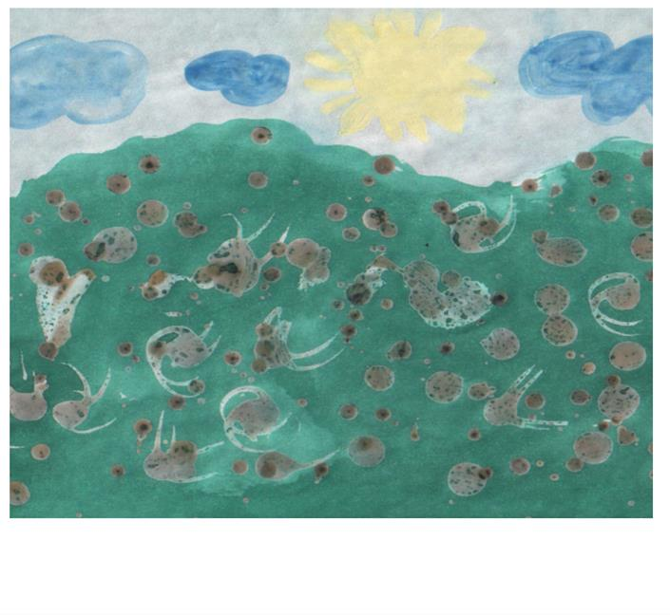

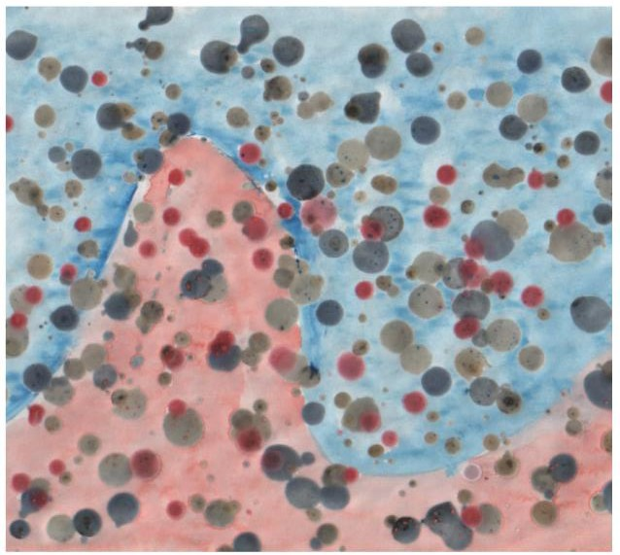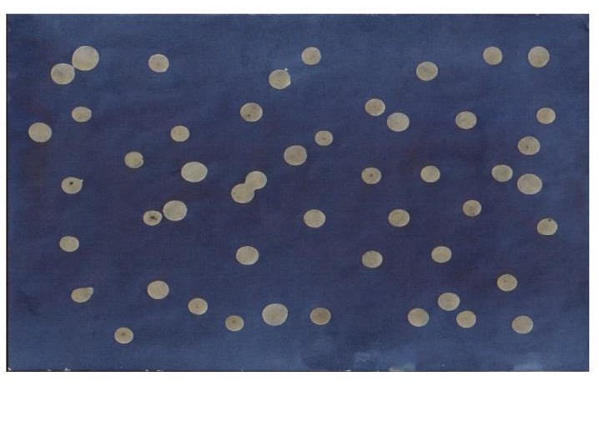

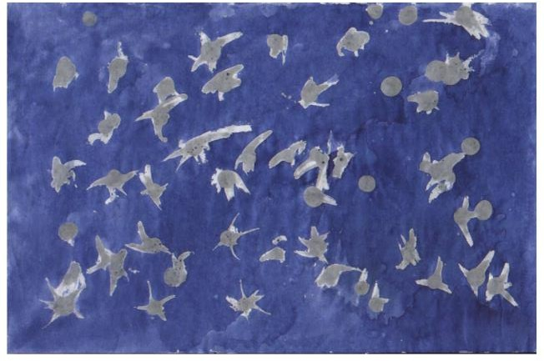

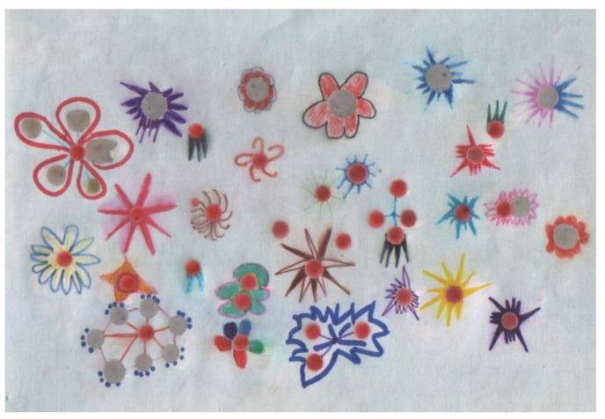

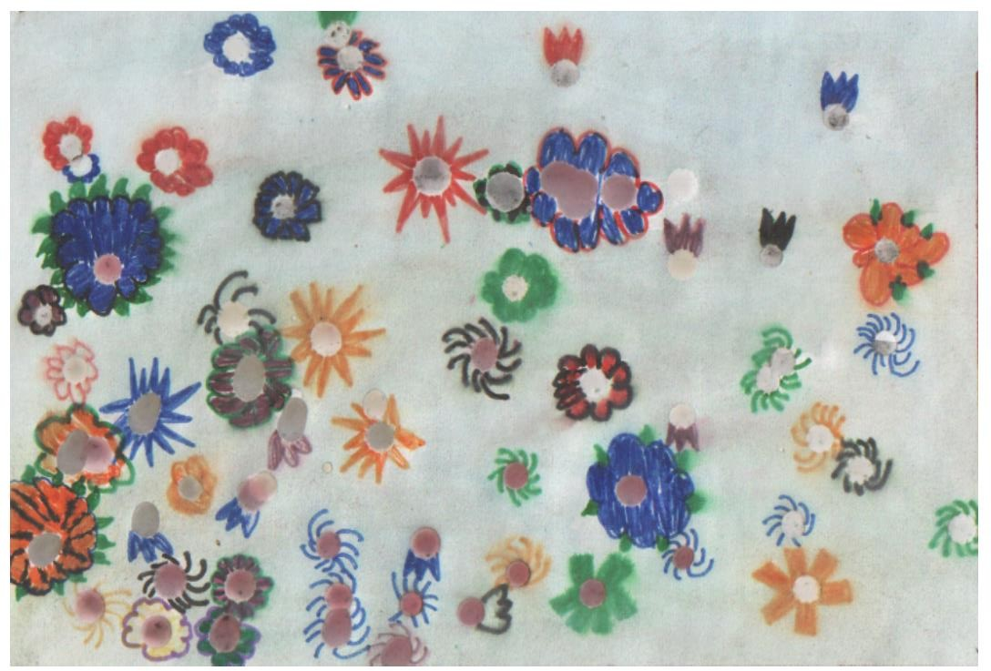

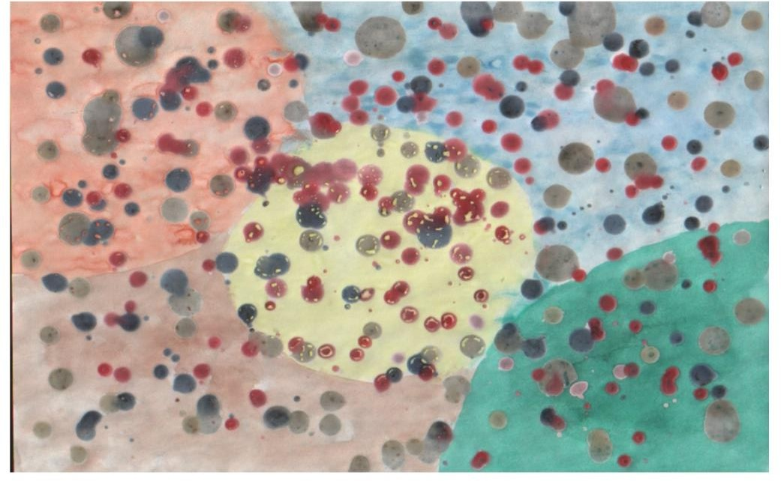

Tehnica imprimării hârtiei cu ţesături rărite

Procedeul impune imprimarea pe hârtie a unei (sau diferitor) ţesături rărite(voal, tifon, etamină) prin apăsare cu mâna(sau cu un rulou), înmuiată în prealabil în tuş sau culoare fluidă şi descărcată optim de culoare. Pentru acest procedeu se folosesc ţesături rărite ( voal, tifon, etamină ) care se îmbibă în culoare fluidă. O astfel de ţesătură rară îmbibată în culoare fluidă sau umezită, stoarsă şi colorată cu pensula, prin amprentare pe un suport, descarcă culoarea într-un mod inedit creând o reţea de linii şi forme particulare.



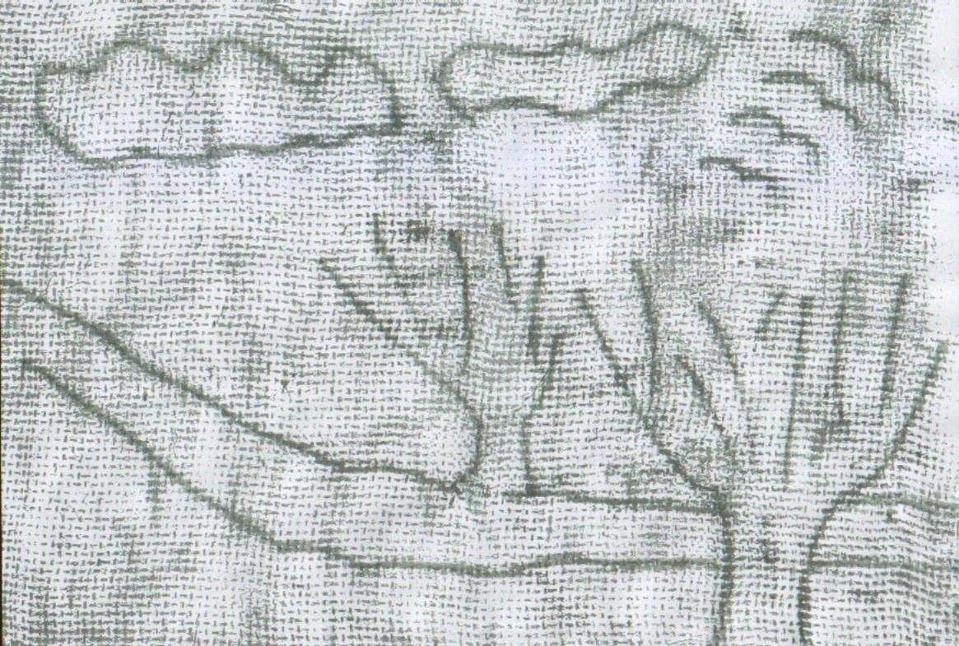

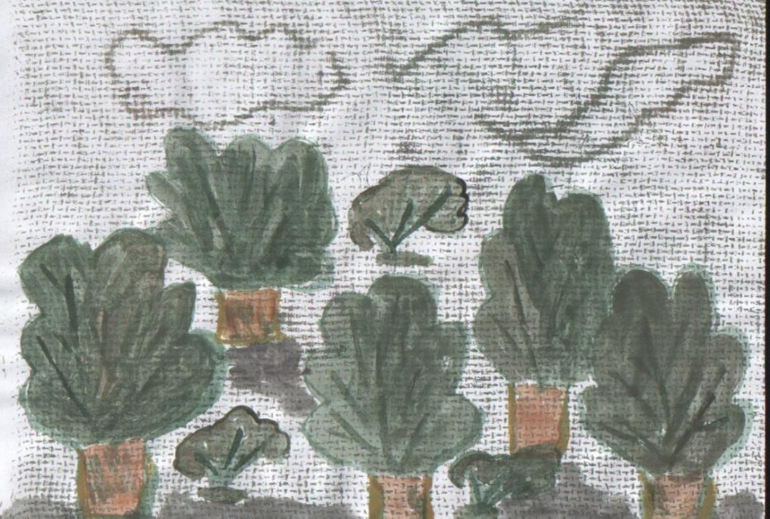

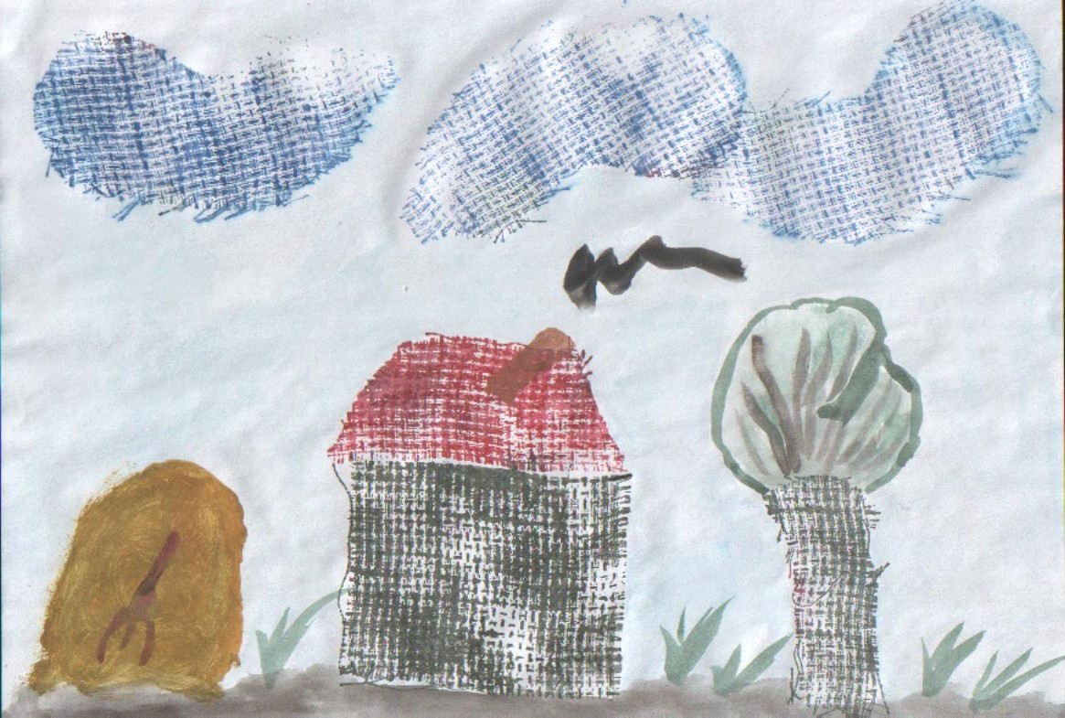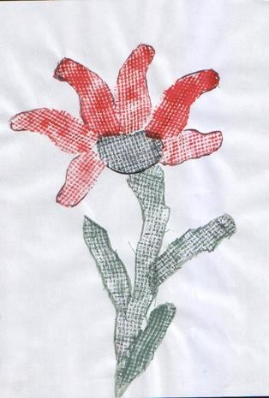

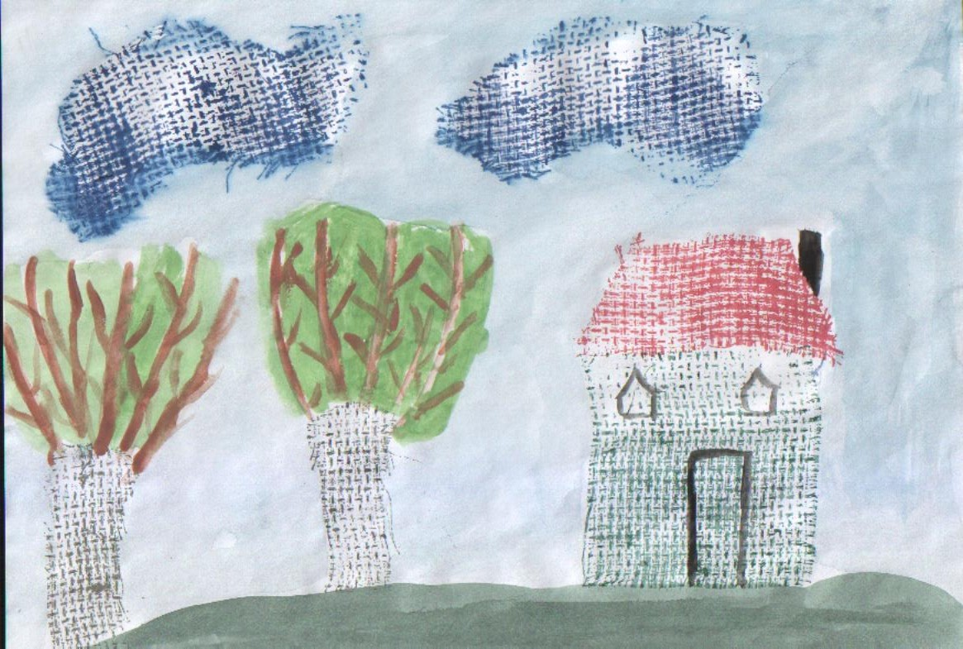

Tehnica ,, firului de aţă ’’

Tehnica ,,firului de aţă’’ constă în amplasarea unui fir de aţă îmbibat în culoare fluidă, între două planşe, urmată de presarea cu mâna şi eliminarea firului de aţă dintre coli, prin tragere uşoară de capetele sale. Urma lăsată de firul textil poate fi provocarea pentru o compoziţie sau element decorativ singular. Procedeul constă în efecte plastice speciale obţinute prin urmele lăsate de fire textile îmbibate de culori de apă şi presate apoi pe suportul de lucru. Ele pot constitui fondul lucrării sau pot fi folosite parţial în lucrare.

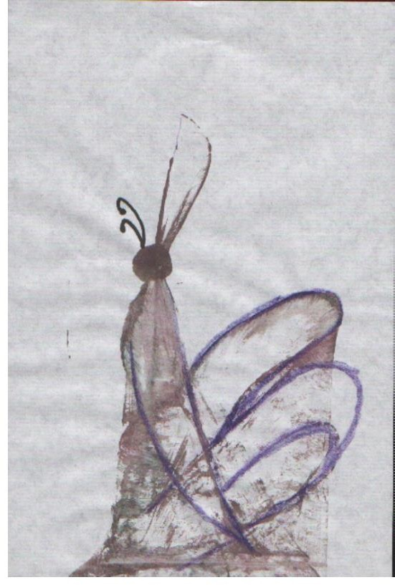

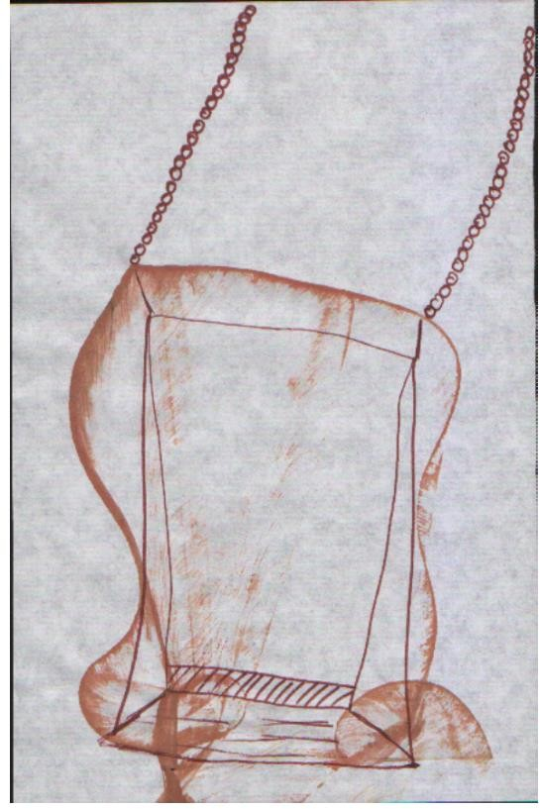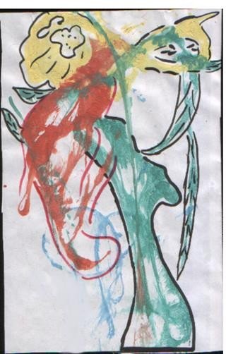

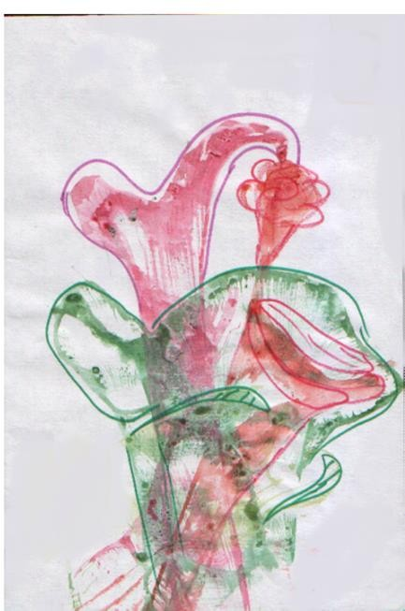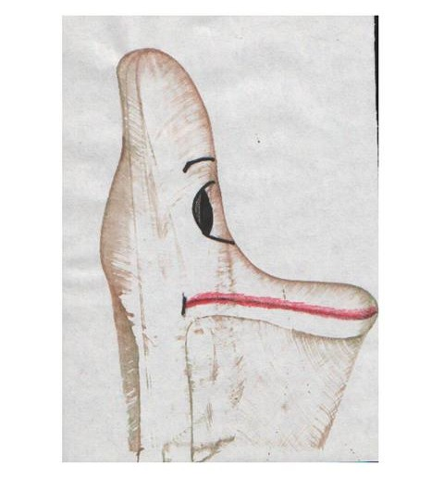

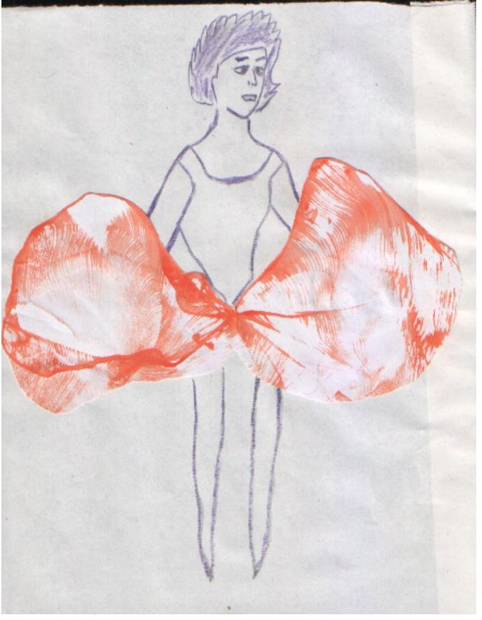

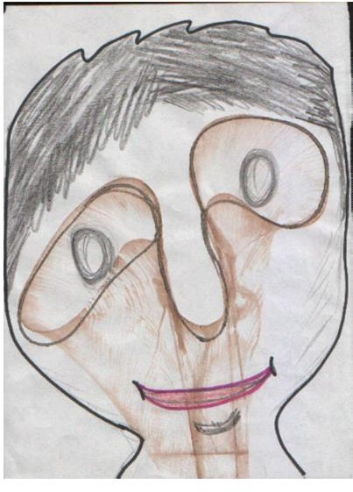

Tehnica monotipiei

Tehnica monotipiei constă în transpunerea desenului lucrat cu un beţişor pe o bucată de sticlă (placaj, faianţă, sticlă organică) –acoperită iniţial cu un strat de culoare intensă tonal –pe o coală de hârtie, prin aşezarea colii deasupra sticlei şi presarea cu palma, pentru reproducerea imaginii conforme desenului de pe sticlă. Este o tehnică de multiplicare care constă în transpunerea unei imagini realizate de pe un suport rigid (sticlă, placaj faianţă sau un suport de plastic), pe coala de desen. Se pot realiza două – trei ,,imprimări’’. E important ca să existe nişte intenţii plastice şi de conţinut pe care copiii să nu le piardă din vedere.

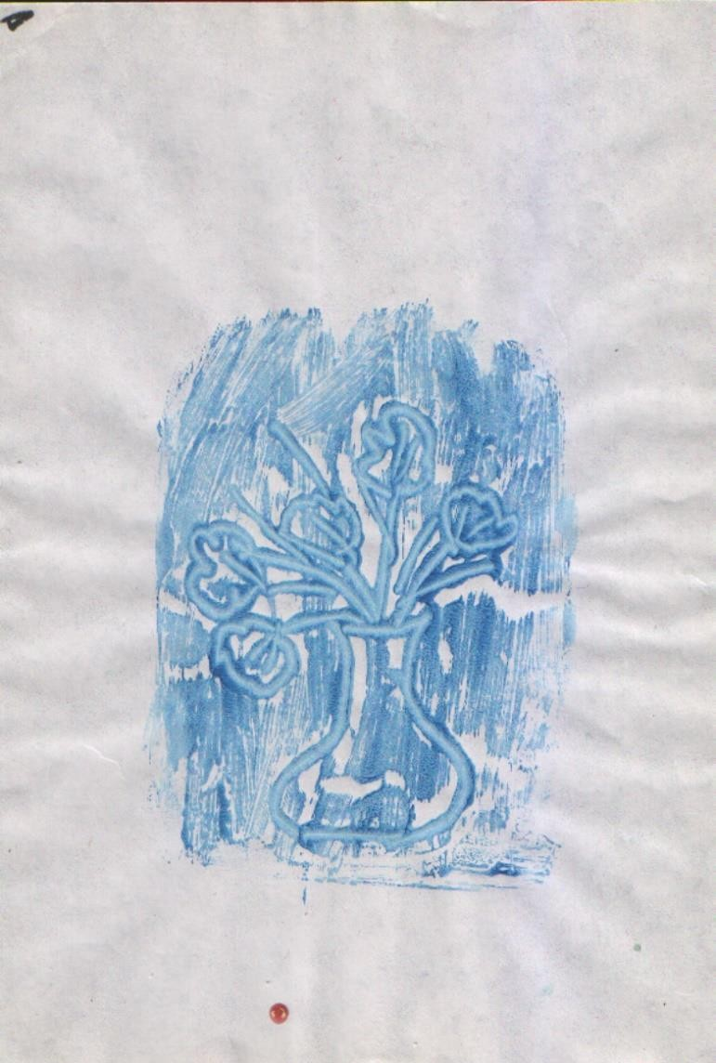

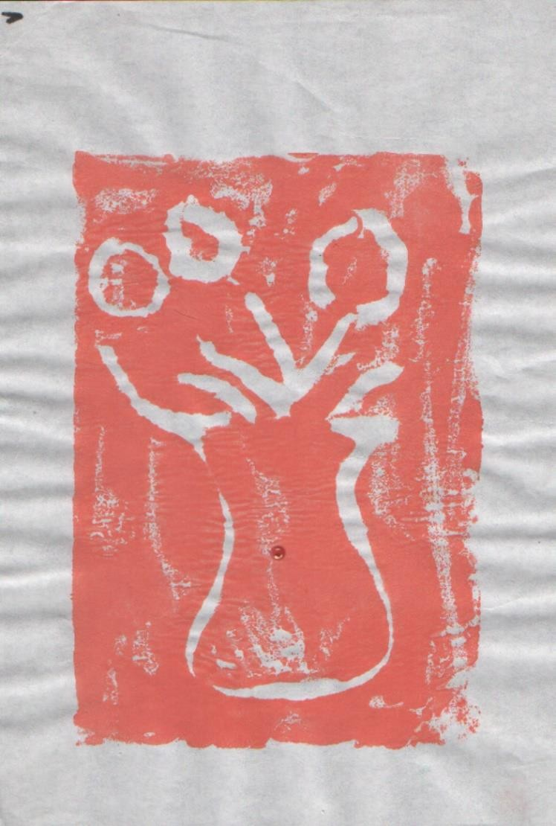

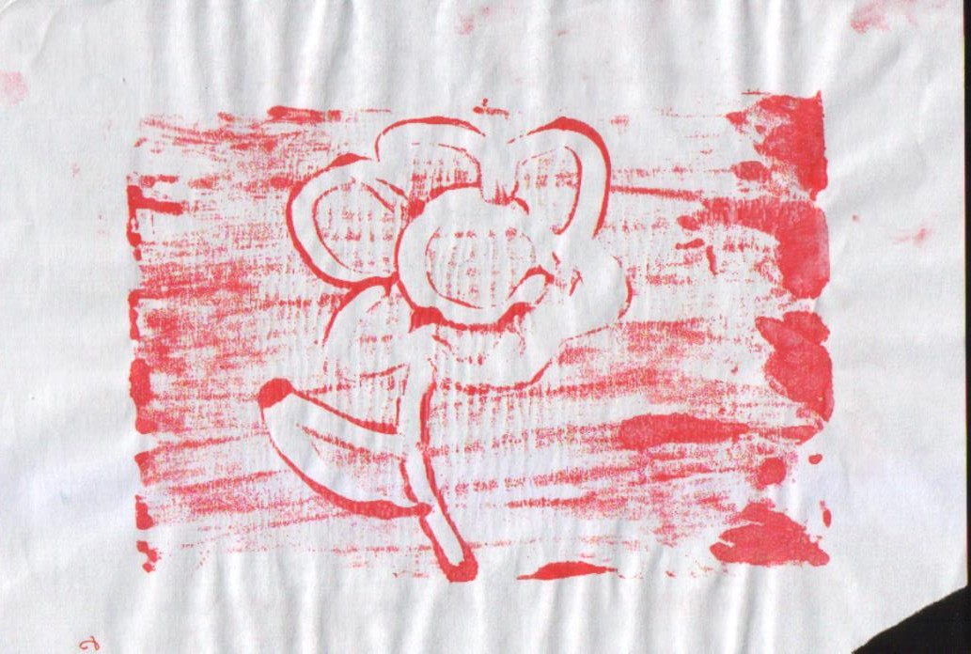

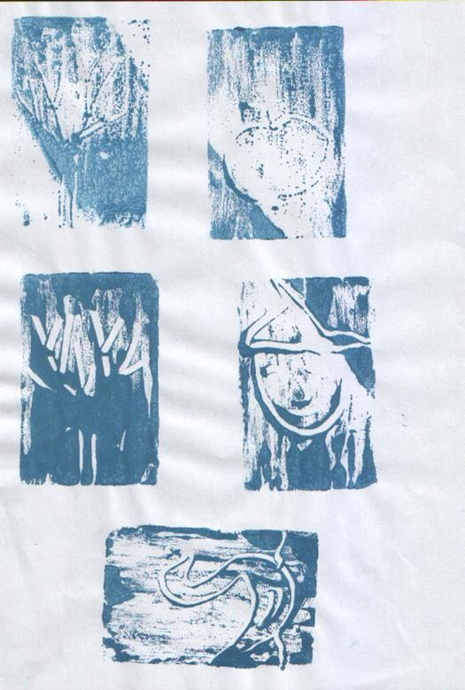

Tehnica pictării pe griş

Tehnica impune presărarea grişului pe suprafaţa planşei suport, după ce aceasta a fost acoperită în întregime uşor cu lipici (aracet). Se continuă cu pictarea peste griş în culorile dorite, cu atenţie la folosirea instrumentelor. Această tehnică aduce un element de noutate în ceea ce priveşte suprafaţa de lucru, întrucât elevii vor picta, de această dată, direct pe grişul lipit pe foaia de desen.
Se obţin efecte plastice inedite şi în aceeaşi măsură dezvoltă capacitatea de improvizare dar şi adaptare a instrumentelor la noul suport.

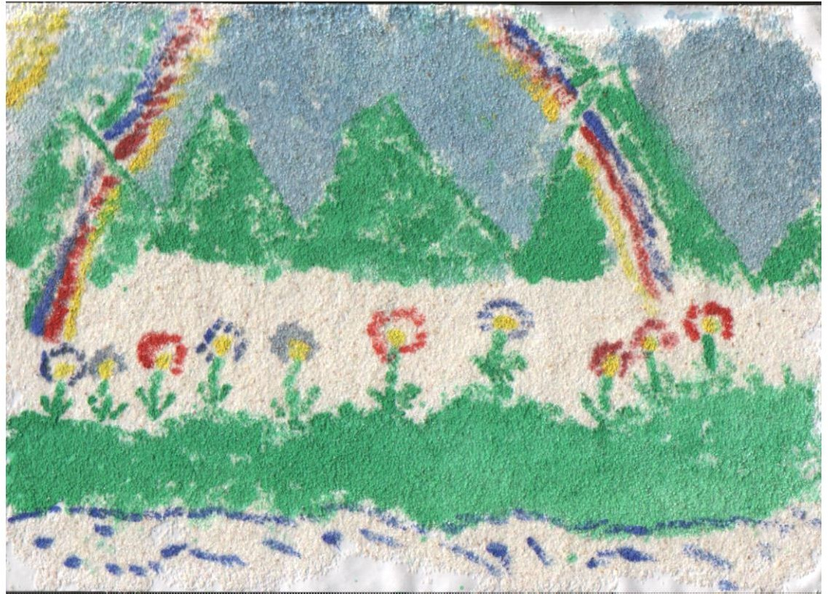

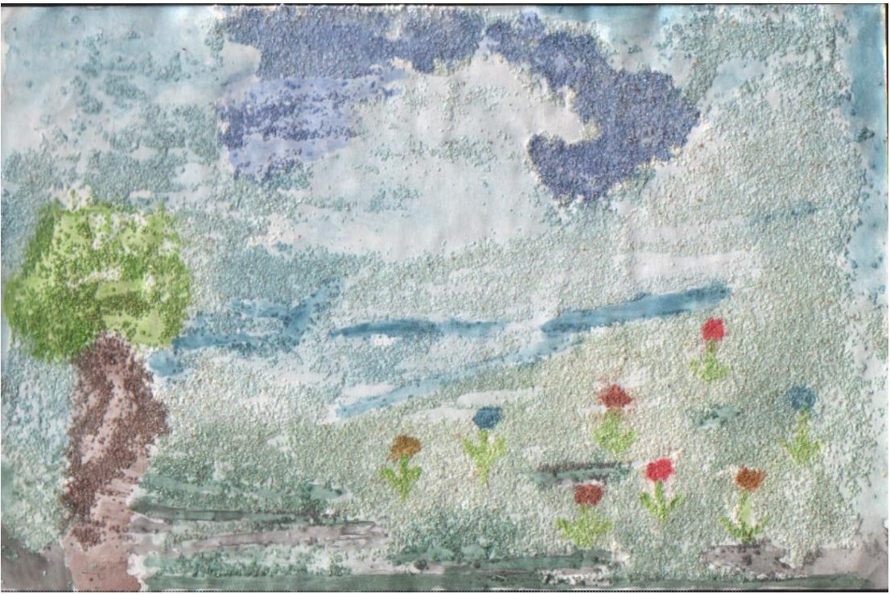

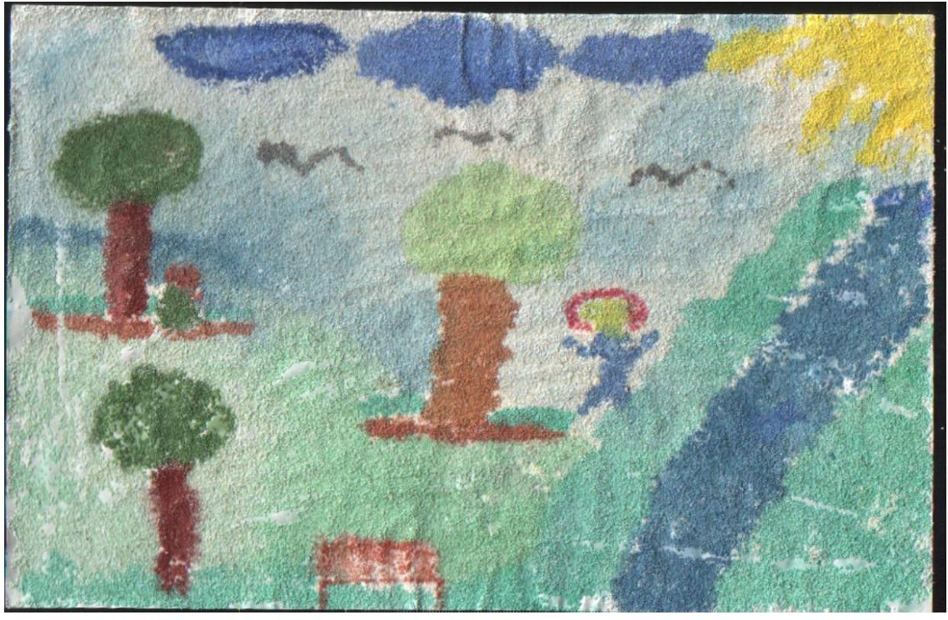

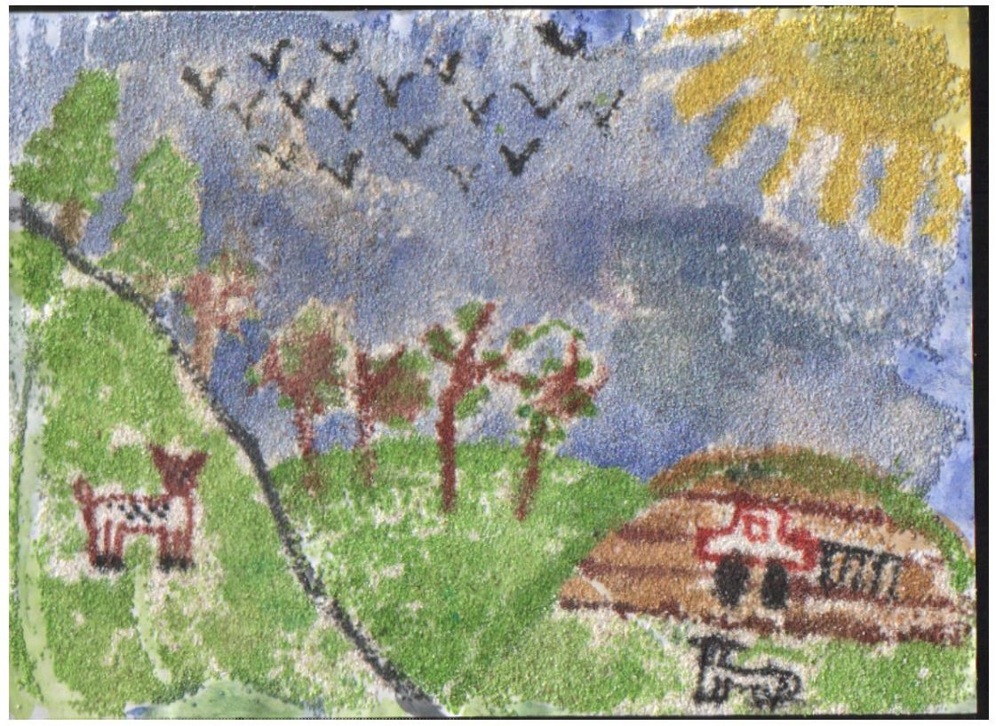

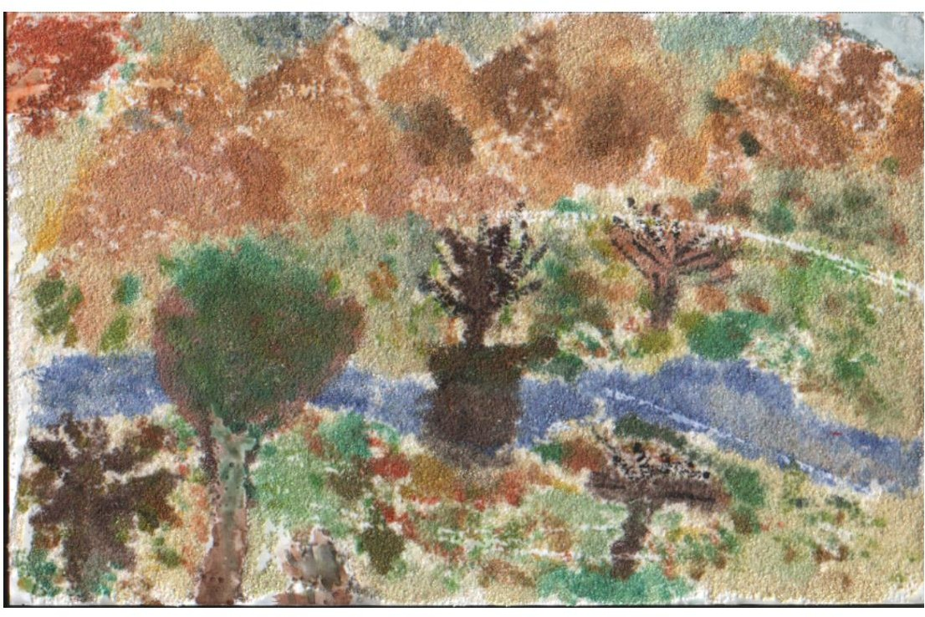

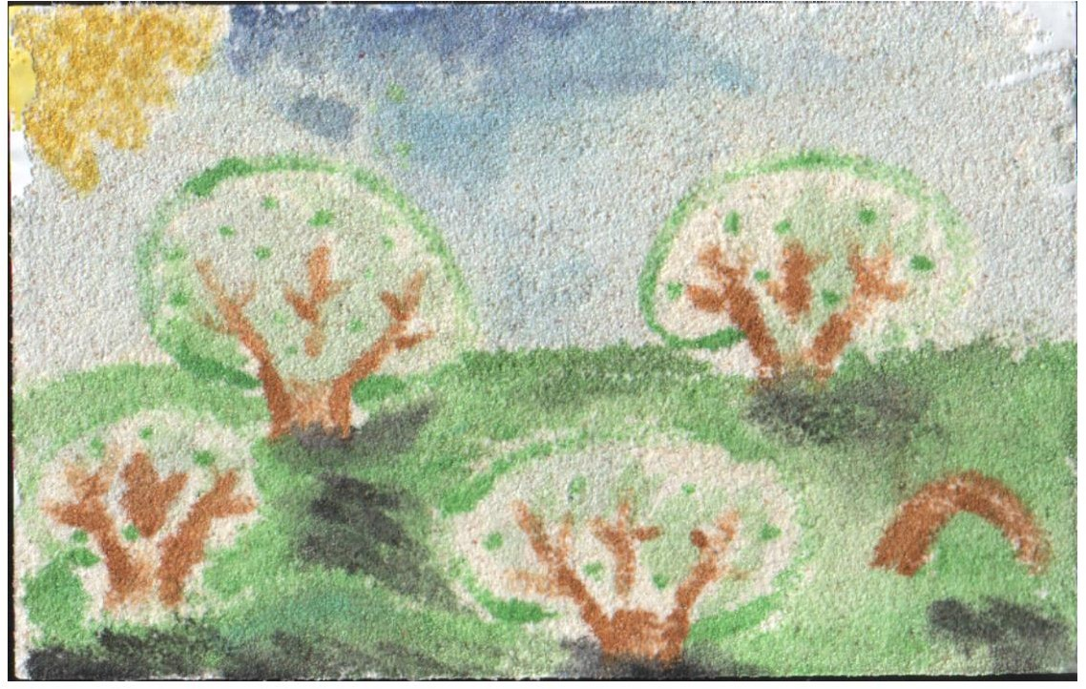
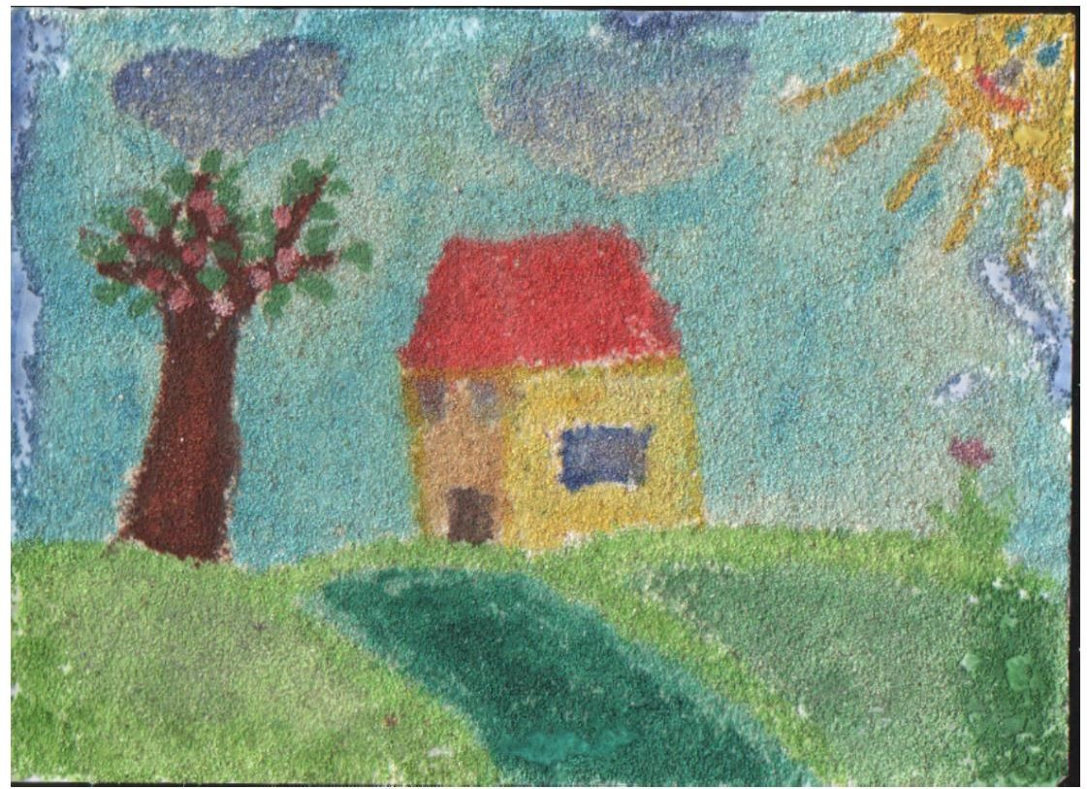

Tehnica picturii pe sticlă

Pictura pe sticlă este o tehnică tradiţională românească. Tehnica e anevoioasă pentru copii fiindcă presupune mai multe etape, răbdare şi foarte multă atenţie. Ei trebuie s-o însuşească treptat parcurgând temeinic fiecare etapă: proiectul, decalchierea, transpunerea, pictarea propriu-zisă.
Tehnica picturii pe sticlă se caracterizează prin culori vii, armonioase, prin forme simplificate, prin aspect decorativ. Strălucirea sticlei dă viaţă picturii o face plăcută, atrăgătoare.
Această tehnică pune în valoare nu numai creativitatea copiilor dar şi creaţia populară care a dus faima artei noastre populare peste hotare. De asemenea, ineditul tehnicii constă în suportul de lucru care în final transformă lucrarea în “tablou“.
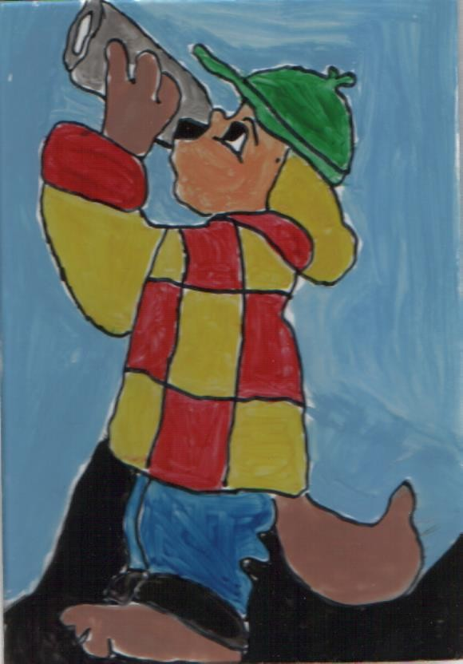

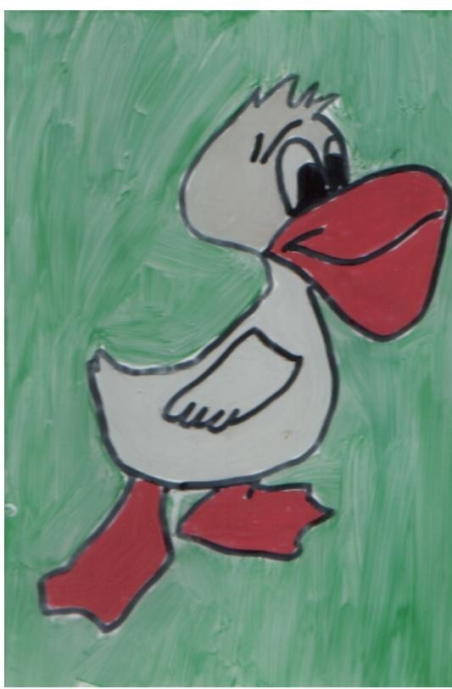

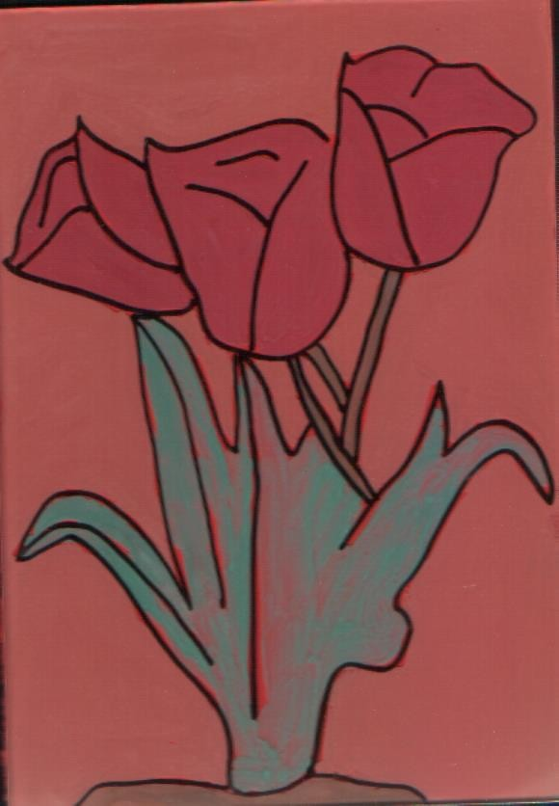

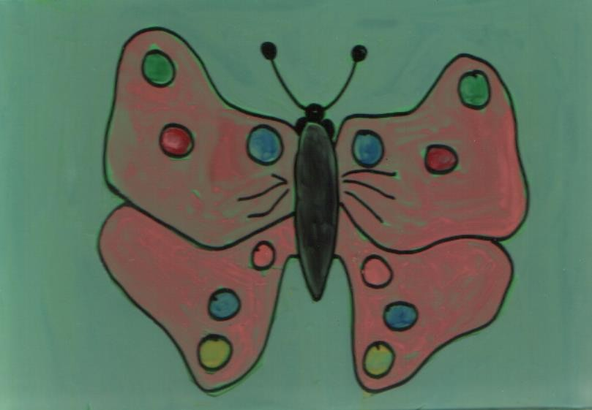

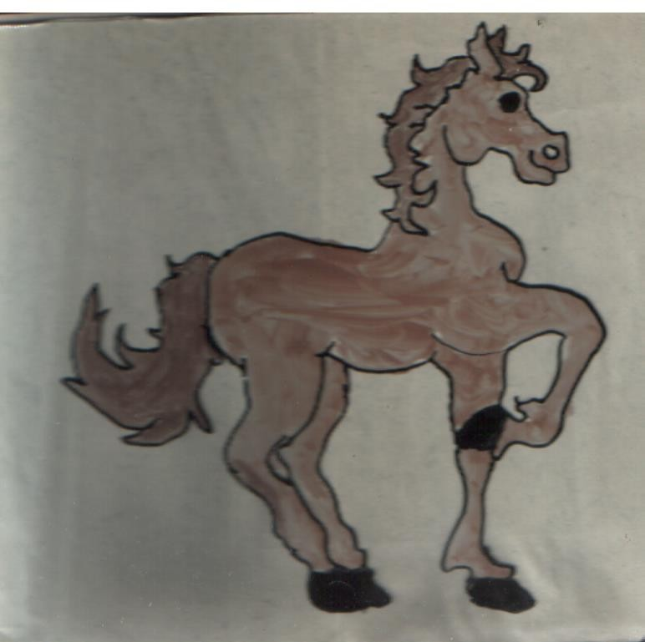
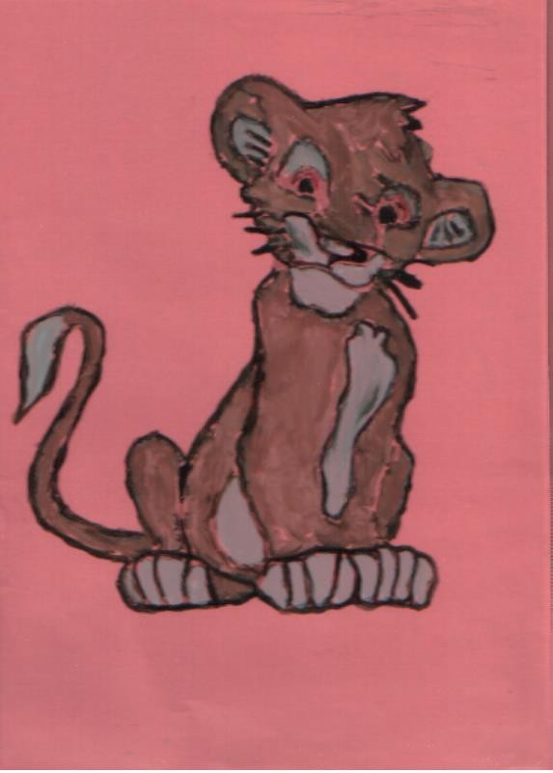

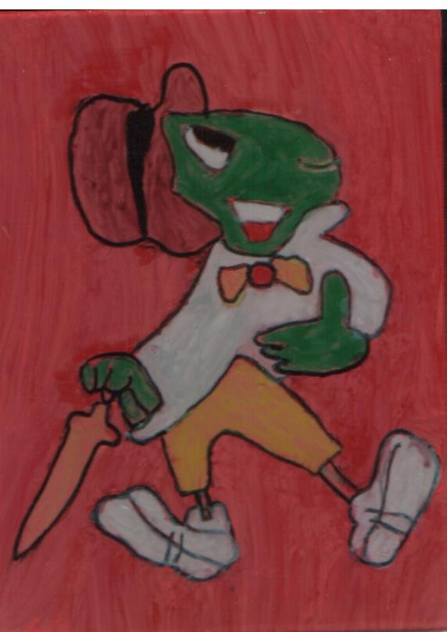

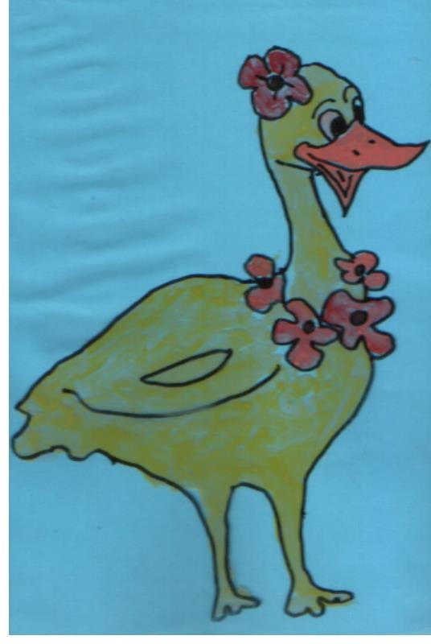

Tehnica colajului

Tehnica constă în realizarea, configurarea elementelor compoziţiei prin lipirea pe o suprafaţă limitată a unor materiale (textile, vegetale, hârtie) cu scopul obţinerii unor efecte estetice de ansamblu. Colajul este un procedeu tehnic apărut în arta modernă, la începutul secolului XX, care permite folosirea unei game variate de materiale pentru realizare: elemente textile, elemente vegetale, hârtie etc.
Procedeul constă în configurarea unei compoziţii prin lipirea pe suport a variate bucăţi de materiale care, fiecare dau un anumit efect, o anumită factură, expresivitate.
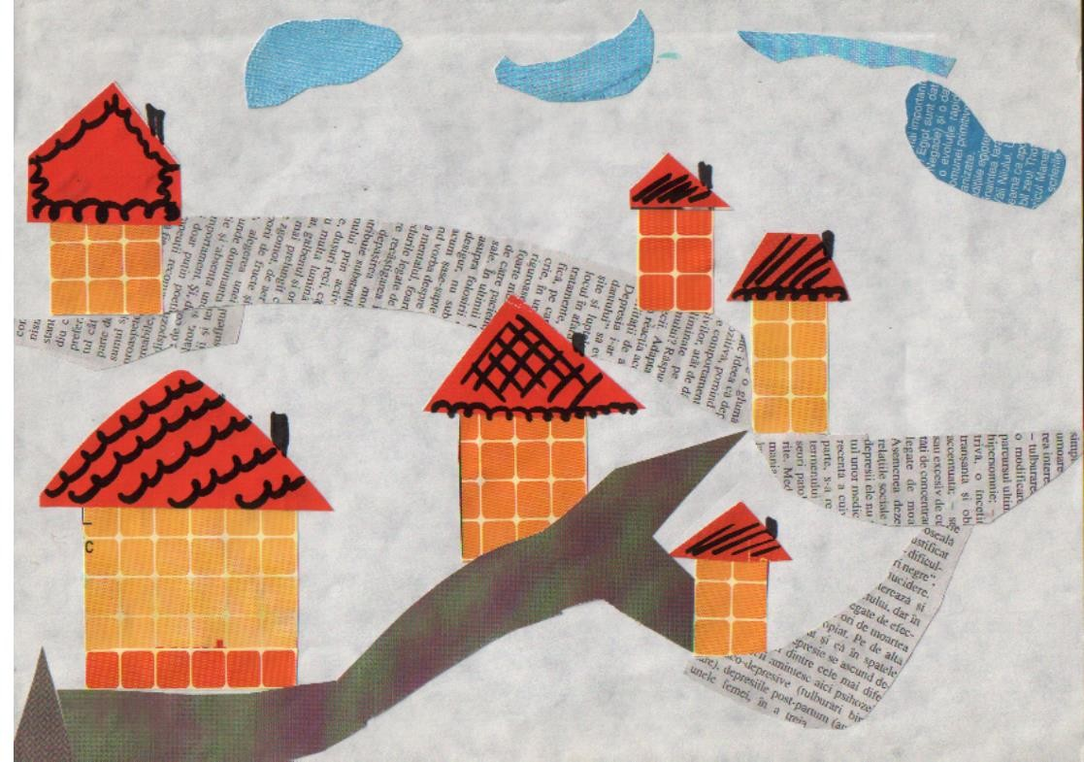

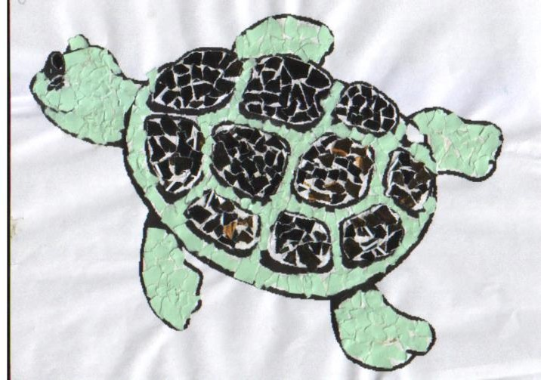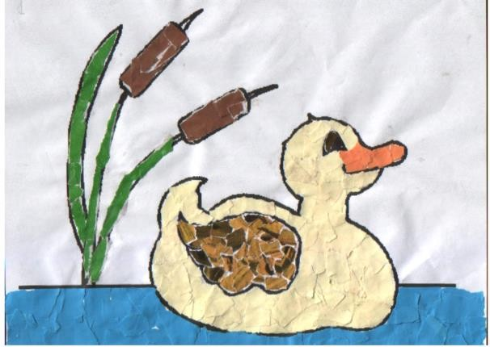
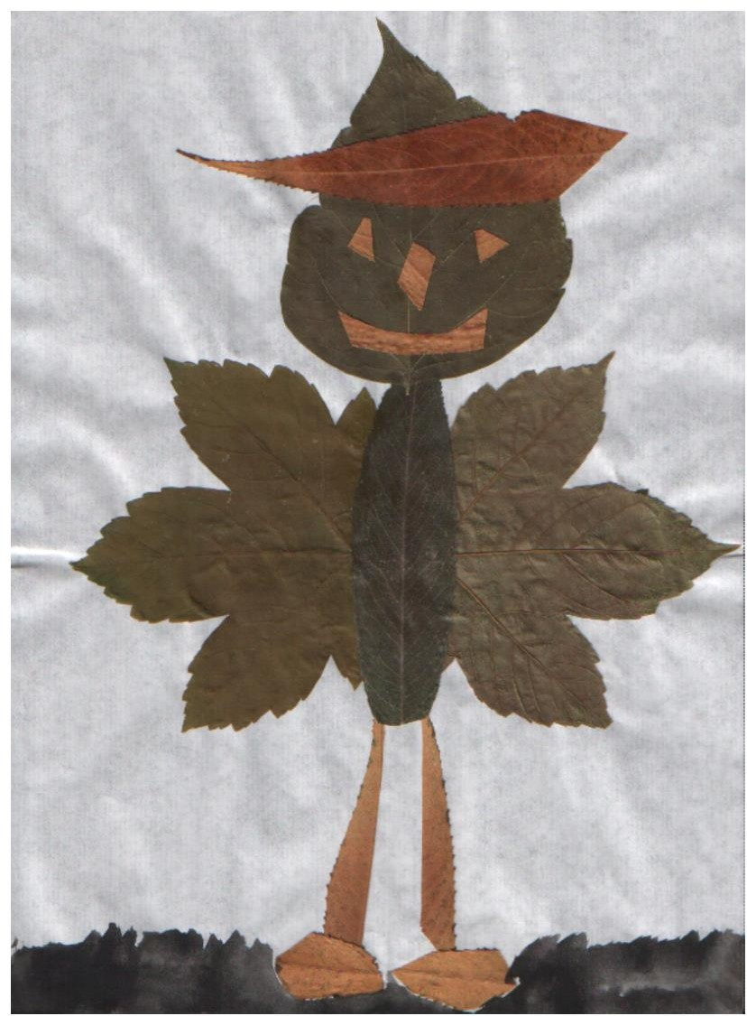

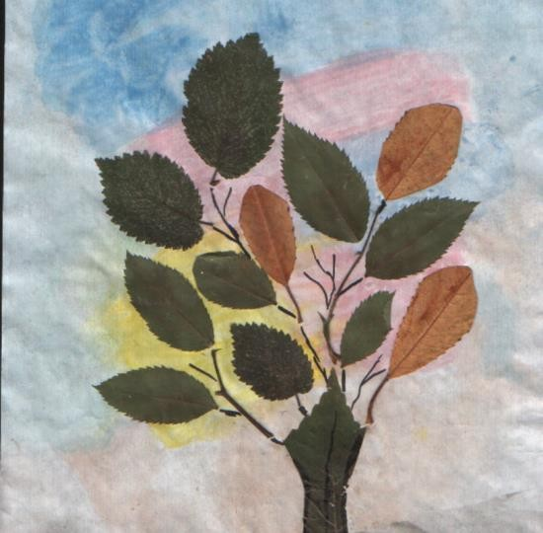

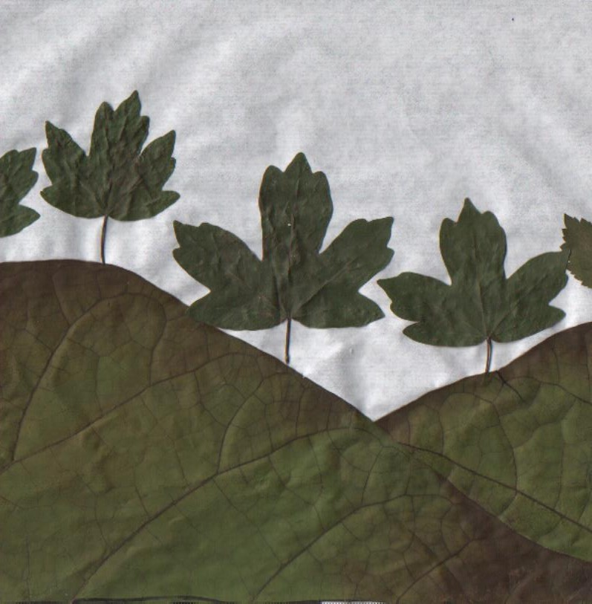

Tehnica decolajului

Tehnica decolajului constă în dezlipirea parţială, intenţionată, a unor elemente din compoziţie în scopul obţinerii (sau descoperirii) unor efecte plastice inedite. Se poate folosi varianta negativului, în care total sau fragmentar, negativul unei imagini concrete este folosit pentru a crea o nouă lucrare. Prin această tehnică, copiii se familiarizează cu un procedeu mai puţin obişnuit în care ei învaţă reutilizarea multor materiale, resturi de materiale a căror folosire nu o mai credeau posibilă.
Aceleaşi efecte expresive se pot obţine şi prin dezlipirea sau ruperea parţială a materialelor lipite în prealabil pe un suport de hârtie sau pânză.

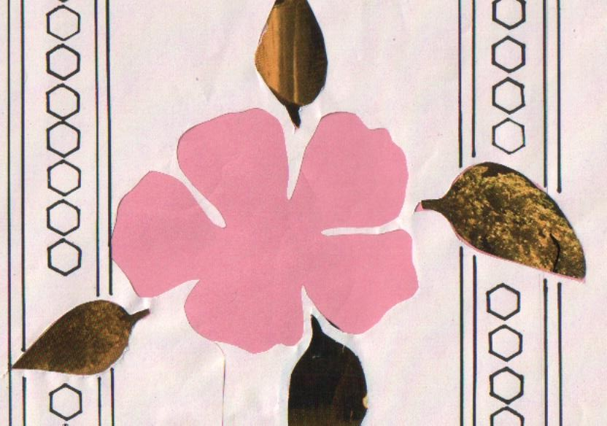

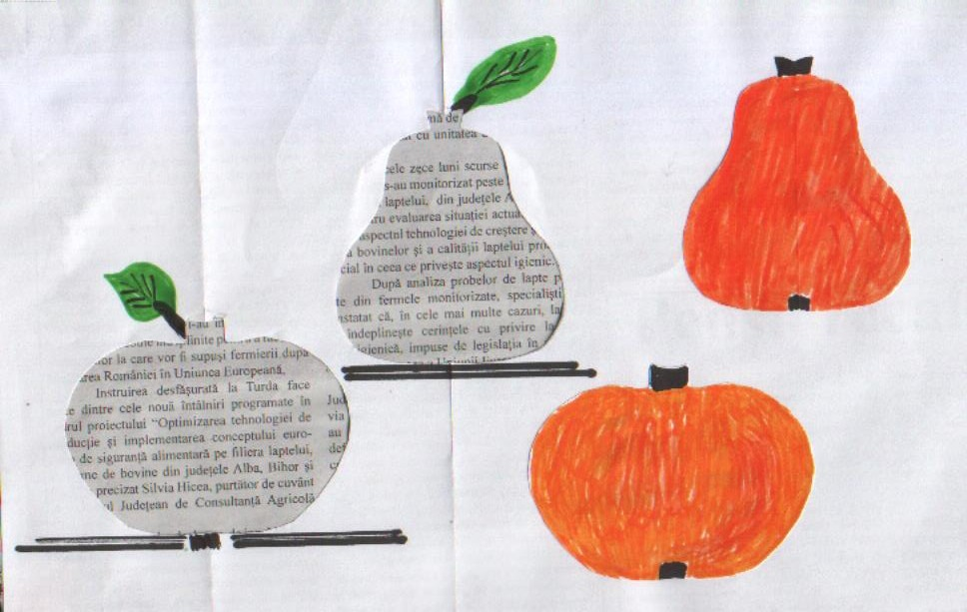
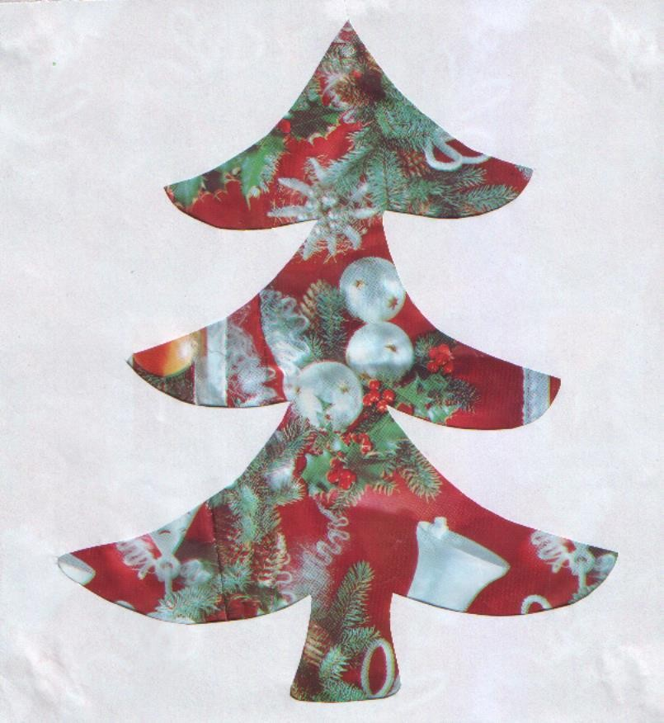

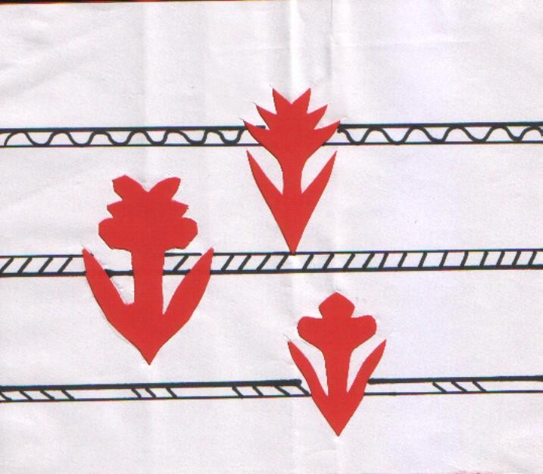

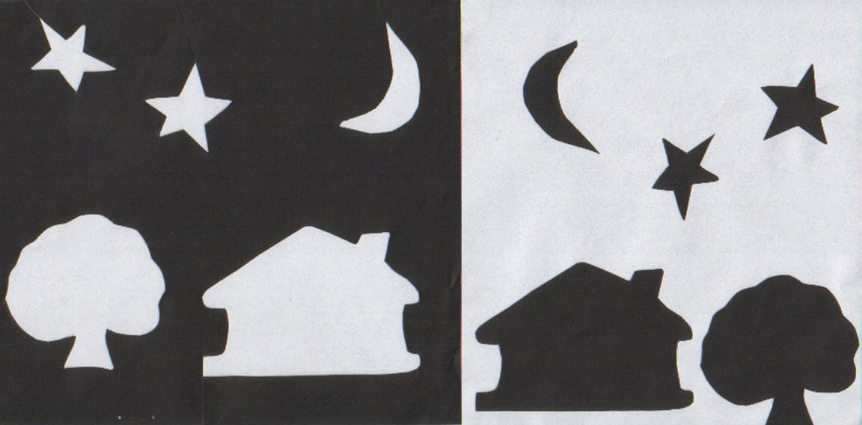

Tehnica frotajului

Tehnica constă în obţinerea unor efecte plastice inedite prin haşurarea hârtiei suport aşezată pe o suprafaţă neregulată (accidentală, grunjoasă: lemn, tapet, monede etc.). Prin tehnica frotajului copiii învaţă cum să obţină un motiv sau o imagine prin haşurarea suprafeţei de lucru suprapusă peste o zonă contondentă şi
,, accidentată’’.
Materialele de lucru necesare copiilor pot fi: monede variate, bucăţi de tapet, suprafeţe de plastic dur, creioane colorate. Fiind materiale mai puţin obişnuite pentru activitate, materialele propuse creează suspiciuni, curiozitate şi veselie în rândul copiilor.
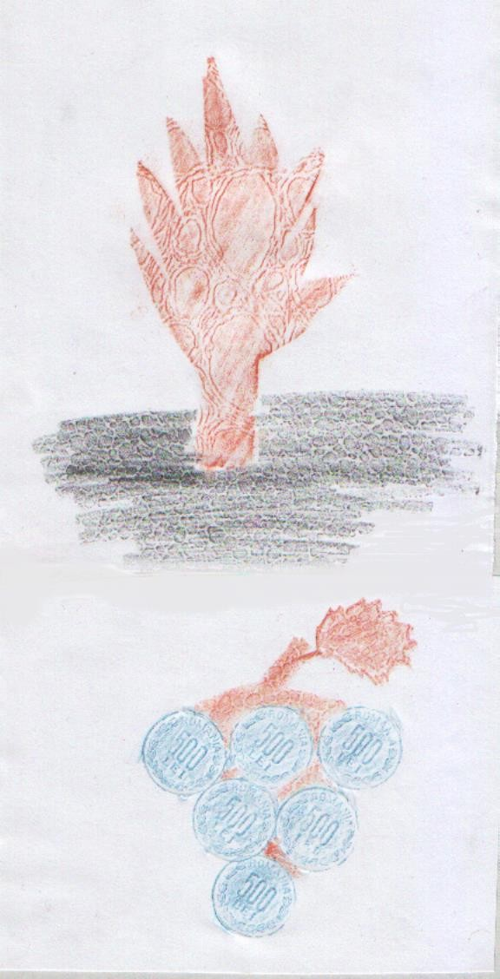

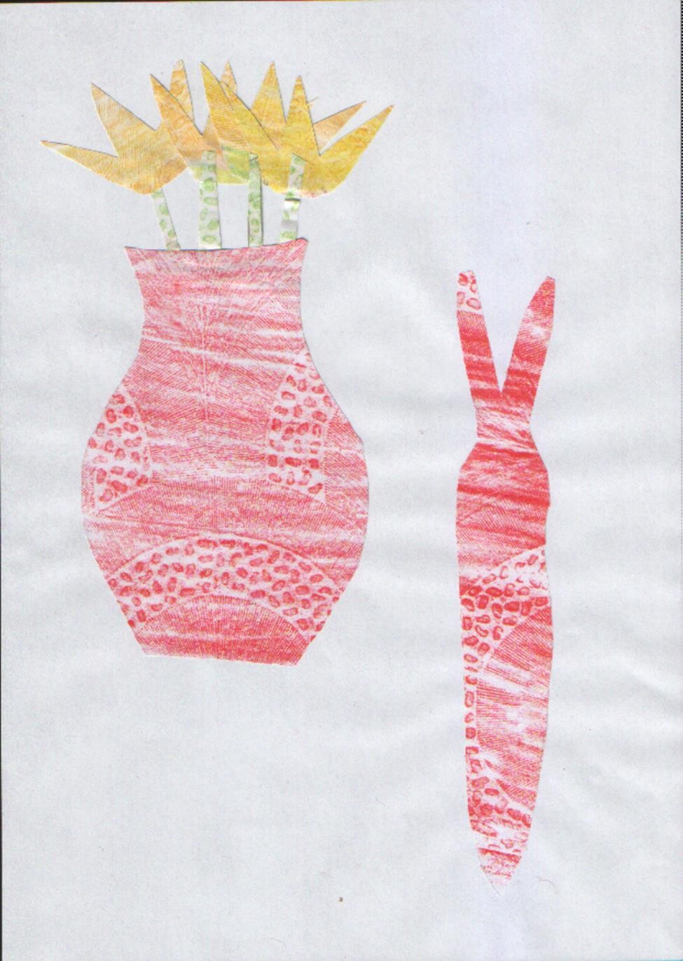

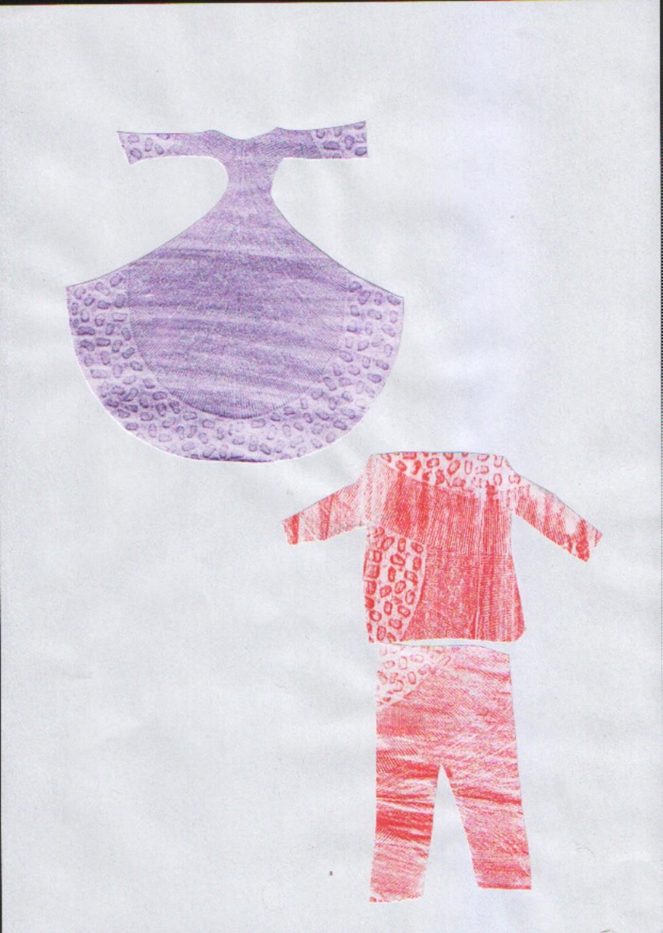

Tehnica dactilopicturii

Constă în pictarea cu ajutorul degetelor – devenite instrumente de lucru.
Degetul preia culoarea, o distribuie pe spaţiul plastic şi configurează forma.
Prin această tehnică se formează o capacitate nouă de exprimare, se însuşesc noi expresivităţi plastice specifice. Tehnica dă posibilitatea realizării temelor chiar în absenţa instrumentelor specifice necesare, dar şi obţinerii unor efecte plastice deosebite pe zone ale unei compoziţii obişnuite.
Tehnica are o particularitate a sa şi fiind un mod direct de lucru, prin contactul nemijlocit al mâinii cu spaţiul plastic.

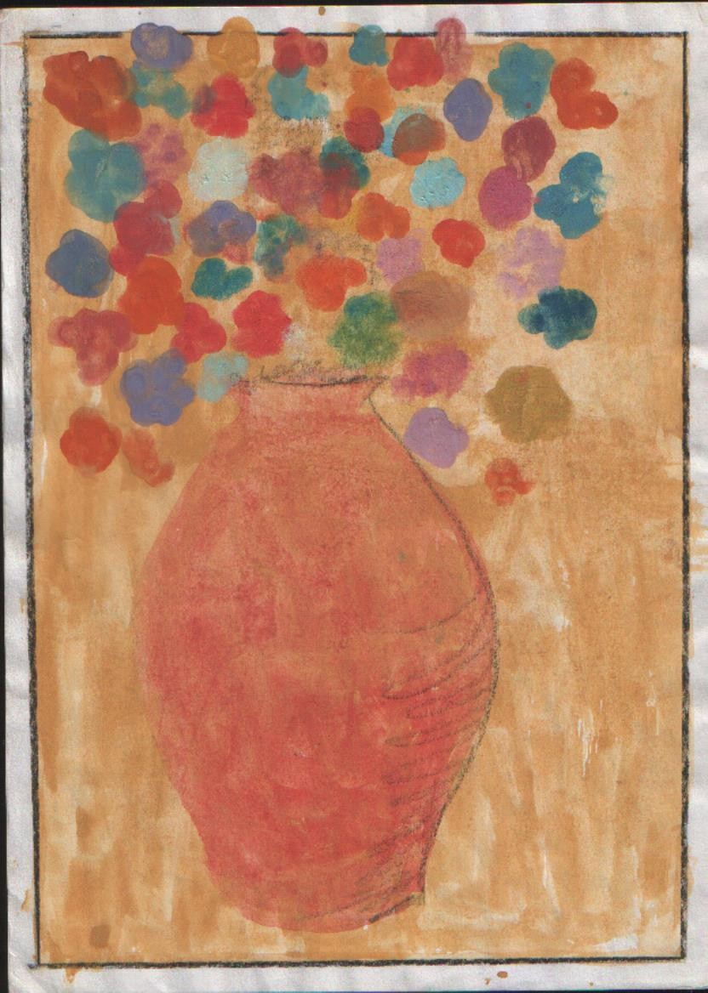

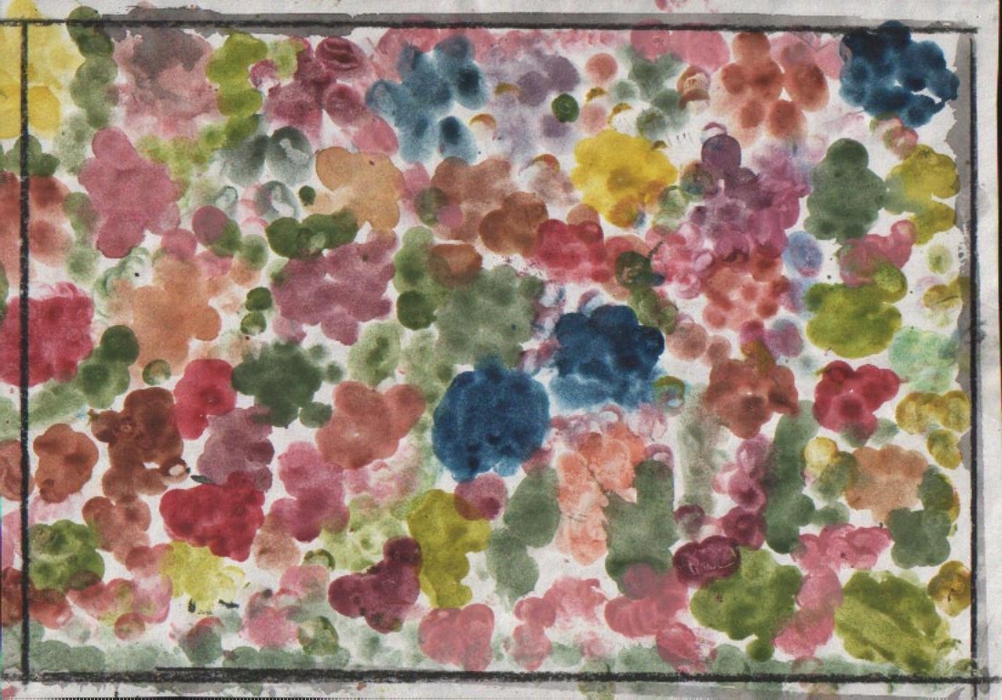

2.11 La final de experimentare...

Gândirea artistico-plastică a copiilor se dezvoltă mai ales pe baza însuşirii de către elevi a diferitelor tehnici de lucru specifice activităţilor artistico-plastice. Dacă copilul dispune de numeroase şi variate tehnici de lucru, învăţate corect şi stăpânite bine, poate să se exprime liber cu mai multă uşurinţă, întrucât fantezia se sprijină pe rigoare. Se poate spune că ,,desenul liber“ are tot atâta importanţă ca şi
,,compunerea liberă”. Fiecare elev va avansa în conformitate cu aptitudinile sale.
Folosind procedee de lucru variate, schimbul de idei şi de experienţă dintre copii le stimulează dorinţa de a deveni utili prin munca lor, menține interesul pentru artă şi în aceeaşi măsură le dezvoltă simţul solidarităţii de grup necesar integrării în munca socială.
Este evident că nimic nu poate pătrunde în sufletul copiilor dacă n-a intrat mai întâi prin simţurile lor şi îndeosebi prin activităţile manuale. Copilul poate să observe aspecte ale realităţii pe care nu le-ar sesiza dacă acestea nu i s-ar oferi într-o formă artistică. Cunoaşterea devine mai accesibilă apelându-se la afectivitatea copilului, la emoţiile sale faţă de tot ce e frumos.
În cadrul experimentării cu elevii s-a parcurs o perioadă de inițiative inedite legate de tehnici de lucru folosite în educaţia plastică, scopul acestui experiment fiind îmbogăţirea limbajului artistic plastic şi al posibilităţilor de a apela la forme şi expresivităţi plastice noi şi inedite.
Aceste tehnici au fost ,,savurate’’ de elevi, experimentate cu multă plăcere fiindcă au sintetizat şi consolidat cunoştinţele, priceperile şi deprinderile acumulate şi formate în timp, dar mai cu seamă pentru că îi provocau prin inedit, cu fiecare temă propusă şi cerinţele particulare solicitate.
Tehnicile aplicate şi-au dovedit eficienţa stimulând fantezia şi imaginaţia copiilor, aducând un plus de siguranţă în exprimarea lor plastică .

Prin astfel de lucrări, nu numai că este stimulat potenţialul creativ, ci se dezvoltă un ansamblu de aptitudini speciale, acel complex de însuşiri care pot permite obţinerea de performanţe în diferite domenii concrete în care elevii îşi pot desfăşura activitatea ulterior.
Parcurgând această etapă experimentală s-a dezvoltat dragostea faţă de muncă, bucuria lucrului bine făcut, interesul pentru găsirea unor soluţii personale pentru finalizarea lucrului, pentru inedit, pentru nou.
În general, fiecare elev a realizat o compoziţie de calitate, raportat la gradul de dezvoltare intelectuală, volumul de cunoştinţe acumulat, dar mai ales la disponibilităţile creative individuale.
Tehnicile aplicate i-au ajutat pe elevi să depăşească pragul de inhibiţie pe care îl au în faţa foii albe de hârtie, deoarece aveau posibilitatea să opteze pentru un anumit instrument de lucru, pentru un anumit subiect, precum şi pentru o anumită organizare compoziţională. De asemenea, tehnicile şi experimentarea lor au avut un rol important în conturarea personalităţii fiecărui elev, în realizarea echilibrului emoţional al acestora, în sudarea colectivului de elevi, în îmbunătăţirea relaţiilor elev-elev şi elev-dascăl, printr-o comunicare deschisă, precum şi la recuperarea şi integrarea elevilor cu un randament şcolar scăzut care au putut fi stimulaţi să-şi reconsidere propria valoare şi posibilităţi.
Prin această experienţă a crescut interesul elevilor pentru activităţile artistico-plastice, aspectele estetice ale existenţei etc ., în general, şi pentru tot ce este inedit şi util în special, dar mai ales s-a diversificat şi s-a îmbunătăţit capacitatea elevilor de a se exprima liber în limbajul artistic plastic.
Aceste metode de lucru, prin modul de aplicare şi strategii, au un caracter
,, deschis ’’, dinamic, oferind posibilitatea permanentă a completării lor, a adaptării la noi condiţii, a diversificării şi îmbogăţirii lor.

Consider că însuşirea unor tehnici inedite de lucru, diversificarea lor, adaptarea la specificul claselor primare sporeşte în mod vizibil curiozitatea, plăcerea şi interesul copiilor pentru orele de educaţie plastică.
Iată de ce invit, cu această ocazie, colegii care predau la ciclul primar să apeleze și la aceste tehnici de lucru în activitățile cu elevii din domeniul educației artistico-plastice.

BIBLOGRAFIE

- Ilioaia, M., (1981), Metodica predării desenului la clasele I-IV, București, Ed. Didactică și Pedagogică
- Șușală.N.,I., (1982), Culoarea ce de toate zilele, București, Ed. Albatros
- Ionescu, M. , Radu, I., (2001). Didactica modernă, Cluj Napoca,Ed. Dacia
- Bocoş, Muşata, (2003). Cercetarea pedagogică. Suporturi teoretice şi metodologice, Cluj-Napoca: Casa Cărţii de Ştiinţă
- Flueraş, V., (2003), Paideia şi gândire critică, Cluj-Napoca: Casa Cărţii de Ştiinţă
- Rotaru, M., Dumbravă, M., (1996), Educația plastică în învățământul primar,
Craiova, Ed. ,,Gheorghe –Cârțu Alexandru“,
- Păun, Emil, (1999), Şcoala –abordare sociopedagogică, Iaşi, Ed. Polirom

